МИНИСТЕРСТВО НАУКИ И ВЫСШЕГО ОБРАЗОВАНИЯ рф
Федеральное государственное бюджетное образовательное учреждение
высшего образования

«пензенский государственный университет»

Институт  экономики и управления |  | Кафедра  «Экономика и финансы»

Направление подготовки | 38.03.01 «Экономика»
Профиль | «Финансы и кредит»

БАКАЛАВРСКАЯ РАБОТА
на тему:

Поддержка малых инновационных предприятий и инновационных технологий на примере Пензенской области

Студент группы 16ЭМ1 |  |  |  | Челнокова Вероника Алексеевна
 |  | (подпись, дата) |  | (ФИО полностью)
Руководитель: к.э.н., доцент |  |  |  | Савинова О.В
 |  | (подпись, дата) |  | (фамилия, инициалы)
Нормоконтролер
 |  | (подпись, дата) |  | (фамилия, инициалы)
Работа допущена к защите (протокол заседания кафедры от ________________ №__________)
Заведующий кафедрой |  |  |  | Понукалин А.В.
 |  | (подпись) |  | (фамилия, инициалы)
Работа защищена с оценкой _______________ (протокол ГЭК от _______________ №_______)
Секретарь ГЭК
 |  | (подпись) |  | (фамилия, инициалы)

Пенза, 2020
ФГБОУ ВО «пензенский государственный университет»
Институт экономики и управления

Кафедра «Экономика и финансы»

УТВЕРЖДАЮ

Зав. кафедрой, к.э.н., доцент

_____________ Понукалин А.В.
«_____»___________20_____г.

ЗАДАНИЕ
на бакалаврскую работу
Челноковой Веронике Алексеевны
(ФИО полностью)
1. Тема работы: Поддержка малых инновационных предприятий и инновационных технологий на примере Пензенской области
2. Срок сдачи студентом законченной работы: 10.06.2020 г.
3. Исходные данные к работе: научная и справочная экономическая литература, данные сети Интернет, официальная статистика и финансовая отчетность компании за период 2010 - 2020 гг.
4. Перечень подлежащих разработке вопросов:
- Инновационная деятельность по Пензенской области;
- Влияние государства на инновационную инфраструктуру, способы поддержки инноваторов;
- Анализ финансового положения ЗАО НПП "МедИнж";
- Сравнительный анализ финансового положения предприятия со среднеотраслевыми коэффициентами.
5. Слайды: 15 слайдов электронной презентации.
6. Дата выдачи задания 27.04.2020 г.

Руководитель __________________Савинова О.В.
(подпись)

Задание принял к исполнению ____________________
(дата, подпись студента)

ВЫПОЛНЕНИЕ БАКАЛАВРСКОЙ РАБОТЫ
№  п.п. | Наименование разделов | Сроки исполнения |  | Подпись,  Дата
№  п.п. | Наименование разделов | Начало | Конец | Подпись,  Дата
1 | Получение задания и разработка плана ВКР | 30.04.2020 | 15.06.2020 | Выполнено  Савинова О.В.
2 | Подбор и анализ специальной и справочной литературы по теме ВКР | 15.05.2020 | 10.06.2020 | Выполнено  Савинова О.В.
3 | Сбор и систематизация данных об объекте исследования для написания ВКР | 20.05.20 | 01.06.2020 | Выполнено  Савинова О.В.
4 | Инновационная деятельность по Пензенской области | 21.05.2020 | 26.05.2020 | Выполнено  Савинова О.В.
5 | Влияние государства на инновационную инфраструктуру, способы поддержки инноваторов | 23.05.2020 | 24.05.2020 | Выполнено  Савинова О.В.
6 | - Анализ финансового положения ЗАО НПП «МедИнж» | 27.06.2020 | 02.06.2020 | Выполнено  Савинова О.В.
7 | Сравнительный анализ финансового положения предприятия со среднеотраслевыми коэффициентами | 2.06.2020 | 05.06.2020 | Выполнено  Савинова О.В.
8 | Разработка рекомендаций и формулирование выводов по результатам исследования | 06.06.2020 | 08.06.2020 | Выполнено  Савинова О.В.
9 | Оформление и допуск ВКР к защите | 08.06.2020 | 10.06.2020 | Выполнено  Савинова О.В.
10 | Проверка ВКР на уровень заимствования (антиплагиат) | 10.06.2020 | 10.06.2020 | Выполнено  Савинова О.В.
11 | Подготовка презентации и доклада | 11.06.2020 | 11.06.2020 | Выполнено  Савинова О.В.
Выполнение графика ВКР подтверждаю:
Руководитель к.э.н., доцент кафедры «ЭиФ» ____________ Савинова О.В.

ПЕНЗЕНСКИЙ ГОСУДАРСТВЕННЫЙ УНИВЕРСИТЕТ
Кафедра «Экономика и финансы» факультета экономики и управления
направление: 38.03.01 «Экономика»; профиль: «Финансы и кредит»

ОТЗЫВ РУКОВОДИТЕЛЯ ВЫПУСКНОЙ КВАЛИФИКАЦИОННОЙ РАБОТЫ
студента: Челноковой Вероники Алексеевны_
выполненную на тему: __ Поддержка малых инновационных предприятий и инновационных технологий на примере Пензенской области
Основные позиции для оценки качества работы студента в период выполнения ВКР и компоненты оцениваемых компетенций |  | Оценка  (0…5)
1. Отношение к работе (самостоятельность, инициативность, творческое отношение, ответственность) |  | 5
ОПК-4 | способность находить организационно-управленческие решения в профессиональной деятельности и нести за них ответственность | 5
2. Ритмичность работы (регулярность посещения консультаций руководителя, выполнение основных этапов работы в плановые сроки) |  | 5
ПК-9 | способность организовать деятельность малой группы, созданной для реализации конкретного экономического проекта | 5
3. Подготовленность к выполнению работы по базовым дисциплинам профиля подготовки и качество аналитической работы |  | 4.4
ПК-2 | способность на основе типовых методик и действующей нормативно-правовой базы рассчитать экономические и социально-экономические показатели, характеризующие деятельность хозяйствующих субъектов | 4.4
ПК-3 | способность выполнять необходимые для составления экономических разделов планов расчеты, обосновывать их и представлять результаты работы в соответствии с принятыми в организации стандартами | 4.4
ПК-4 | способность на основе описания экономических процессов и явлений строить стандартные теоретические и эконометрические модели, анализировать и содержательно интерпретировать полученные результаты | 4.4
ПК-5 | способность анализировать и интерпретировать финансовую, бухгалтерскую и иную информацию, содержащуюся в отчетности предприятий различных форм собственности, организаций, ведомств и т.д. и использовать ее для принятия управленческих решений | 4.4
ПК-11 | способность критически оценить предлагаемые варианты управленческих решений, разработать и обосновать предложения по их совершенствованию с учетом критериев социально-экономической эффективности, рисков и социально-экономических последствий | 4.4
4. Оценка работы в период оформления пояснительной записки (самостоятельность, степень участия руководителя, количество исправлений, сделанных по замечаниям руководителя) |  | 5
ПК-10 | способность использовать для решения коммуникативных задач современные технические средства и информационные технологии | 5
5. Полнота источников информации по теме ВКР, их актуальность, соответствие теме, наличие и полнота ссылок на используемые источники |  | 5
ОПК-1 | способность решать стандартные задачи профессиональной деятельности на основе информационной и библиографической культуры с применением информационно-коммуникационных технологий и с учетом основных требований информационной безопасности | 5
6. Качество и объем сбора, анализа и обработки данных |  | 5
ОПК-2 | способность осуществлять сбор, анализ и обработку данных, необходимых для решения профессиональных задач | 5
ПК-1 | способность собрать и проанализировать исходные данные, необходимые для расчета экономических и социально-экономических показателей, характеризующих деятельность хозяйствующих субъектов | 5
ПК-6 | способность анализировать и интерпретировать данные отечественной и зарубежной статистики о социально-экономических процессах и явлениях, выявлять тенденции изменения социально-экономических показателей | 5
ПК-7 | способность, используя отечественные и зарубежные источники информации, собрать необходимые данные проанализировать их и подготовить информационный обзор и/или аналитический отчет | 5
7. Степень владения и применения информационных технологий |  | 5
ОПК-3 | способность выбрать инструментальные средства для обработки экономических данных в соответствии с поставленной задачей, проанализировать результаты расчетов и обосновать полученные выводы | 5
ПК-8 | способность использовать для решения аналитических и исследовательских задач современные технические средства и информационные технологии | 5
Целесообразность дальнейшего обучения студента в магистратуре:
_________________ может быть рекомендован к обучению в магистратуре.
Дополнительные замечания: нет.
Руководитель:
к.э.н., доцент кафедры «ЭиФ» ПГУ |  |  |  | Савинова О.В.
(должность) |  | (подпись) |  | (ФИО)
«___» ______________ 20__ г.

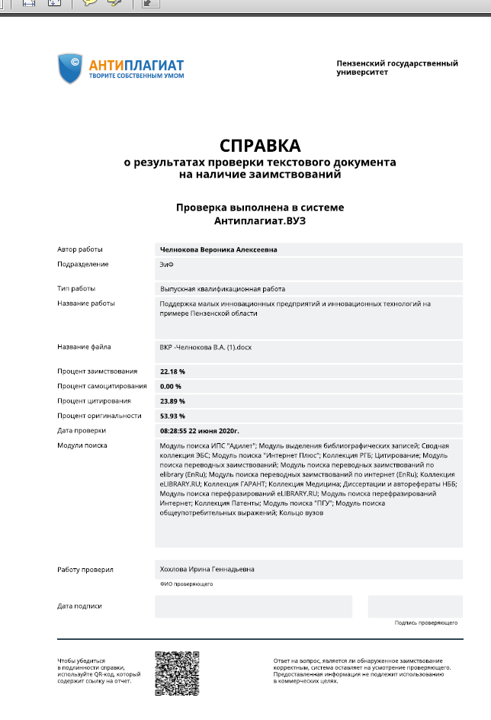

Реферат

Пояснительная записка к выпускной квалификационной работе содержит 57 страниц, , 9 таблиц, 24 использованных источников. В качестве наглядного материала подготовлены 13 слайдов электронной презентации.
Тема работы – «Поддержка малых инновационных предприятий и инновационных технологий на примере Пензенской области».
Объектом исследования в выпускной квалификационной работе является ЗАО НПП "МедИнж", входящего в Центр кластерного развития.
Предметом выступают инновационная деятельность на примере Пензенской области.
Цель работы – изучение инновационной деятельности по Пензенской области, разработка рекомендаций по активизации инновационных процессов ЗАО НПП "МедИнж", входящего в инженерно-производственной кластер «Биомед».
В первой главе работы рассмотрены теоретические основы инновационной деятельности на предприятиях Пензенской области, дана общая характеристика их работы. Определены методы поддержки данной сферы деятельности в городе Пенза. Во второй главе работы была дана полная экономическая характеристика предприятия ЗАО НПП "МедИнж", входящего в Центр кластерного развития и проведен сравнительный финансовый анализ компании с показателями аналогичных предприятий в данной области.
Подготовка ВКР опиралась на выполнении финансового анализа, на основе расчетов показателей платежеспособности, рентабельности, деловой активности. В рамках исследования использованы методы математической статистики, финансовой математики, ретро-анализ и сравнительный метод. Расчетная часть ВКР подготовлена с использованием ПК MS Excel.

Содержание
Введение...................................................................................................................8
1. Характеристика современной практики организации инновационной деятельности на предприятиях.............................................................................11
1.1 Сущность и значение инноваций и инновационной деятельности.............11
1.2. Современное состояние инновационной деятельности по Пензенской области и проблемы её развития...........................................................................13
1.2.1 Кадровый потенциал......................................................................................15
1.2.2 Инфраструктурная поддержка инновационной деятельности в регионе.....................................................................................................................18
1.3 Развитие финансовой инновационной инфраструктуры............................. 28
1.4 Затормаживающие факторы развития инновационной политики...............31
2. Общая экономическая характеристика "МедИнж".........................................34
2.1Характеристика Центра кластерного развития..............................................35
2.2. Современное состояние, проблемы и приоритеты кластерного развития Пензенской области................................................................................................37
2.3 Характеристика ЗАО НПП "МедИнж".......................................................... 39
2.4. Сравнительный финансовый анализ ЗАО НПП "МедИнж" за 2016- 2018 гг. …………..................................................................................................................42
2.5 Рекомендации по совершенствованию управления и внедрению инноваций в ЗАО НПП "МедИнж" ………….............................................................................57
Заключение..............................................................................................................62
Список литературы.................................................................................................66
Приложения.............................................................................................................71
Введение

Ключевым фактором развития современной российской экономики является инновационная активность. Актуальность темы инноваций состоит в том, что именно им предоставлена та глобальная роль в развитии и обновлении рынка, в результате чего происходит улучшение качества продуктов и товаров, расширение их ассортимента, создание новых методов производства, сбыта продукции, повышение эффективности управления. 20 лет назад нововведения рассматривались как случайные всплески в размеренном производственном процессе, сегодня же это – единственно возможный путь к устойчивому экономическому развитию, повышению конкурентоспособности, производимой предприятиями продукции и оказываемых услуг как на российском, так и на международном рынке, поэтому следить за динамикой в разных отраслях важно и нужно.
Степень разработанности темы в выпускной работе состоит в том, что анализируется инновационная инфраструктура Пензенской области, в которую входят бизнес-инкубаторы, технопарки, IT-парки, центр кластерного развития, центр прототипирования, центр коммерциализации технологий, а также центры молодежного инновационного творчества. Рассмотрена подробно работа мягкой инновационной инфраструктуры, в которую входит множество организаций, чья выручка уже переступает порог в 1 млрд рублей. Произведен сравнительный финансовый анализ предприятия "МедИнж", входящего в центр кластерного развития и являющимся ядром биомедицинского кластера «Биомед». Практическая значимость работы состоит в том, что по полученным расчетам были отмечены рекомендации по активизации инновационных процессов ЗАО НПП "МедИнж".
Таким образом, темой выпускной квалификационной работы является «Поддержка малых инновационных предприятий и инновационных технологий на примере Пензенской области».
Цель работы – изучение инновационной деятельности по Пензенской области, разработка рекомендаций по активизации инновационных процессов ЗАО НПП "МедИнж", входящего в инженерно-производственной кластер «Биомед».
При подготовке ВКР необходимо решить следующие задачи:
- проанализировать современную практику организации инновационной деятельности на предприятиях Пензенской области;
- оценить потенциал предприятий, входящих в инновационную инфраструктуру;
- обобщить практический опыт и выявить проблемы управления инновационным развитием предприятий;
- дать общую экономическую характеристику деятельности Центра кластерного развития;
- провести финансовый анализ и сравнительный анализ ЗАО НПП"МедИнж" с аналогичными отраслевыми предприятиями;
- разработать рекомендации по совершенствованию инновационной деятельности по области и непосредственно на рассматриваемом предприятии.
Объектом исследования в выпускной квалификационной работе является ЗАО НПП "МедИнж", входящего в Центр кластерного развития.
Предметом выступают инновационная деятельность на примере Пензенской области.
Информационными источниками при подготовке данной работы послужили труды отечественных и зарубежных учёных в области инновационной деятельности, общая и специализированная литература. Использованы законодательные и нормативно-правовые документы, годовые отчёты и официальные публикации по проблемам формирования системы управления инновационным развитием предприятий наукоёмких отраслей промышленности, материалы научных конференций, а также федеральные и региональные статистические и аналитические материалы.
Подготовка ВКР опиралась на выполнении финансового анализа, на основе расчетов показателей платежеспособности, рентабельности, деловой активности. В рамках исследования использованы: ретроспективный анализ, методы математической статистики, финансовой математики и сравнительный метод.
Практическая значимость данной работы состоит в том, что предлагаемые рекомендации могут быть использованы предприятием "МедИнж" в своей финансовой деятельности.
Организационная структура выпускной квалификационной работы состоит из введения, двух глав, заключения, списка использованной литературы и приложений.
В первой главе работы рассмотрены теоретические основы инновационной деятельности на предприятиях Пензенской области, дана общая характеристика их работы. Определены методы поддержки данной сферы деятельности в городе Пенза.
Во второй главе работы была дана полная экономическая характеристика предприятия ЗАО НПП "МедИнж", входящего в Центр кластерного развития и проведен сравнительный финансовый анализ компании с показателями аналогичных предприятий в данной области.

- Характеристика современной практики организации инновационной деятельности на предприятиях

  - Сущность и значение инноваций и инновационной деятельности

Новшества, доведённые до этапа коммерческого использования и предложения на рынке в формате нового продукта, называют инновациями. Реальная новизна продукта проявляется в достижении экономического эффекта от его использования. Она может быть относительной, абсолютной и частной.
Так абсолютная новизна определяется отсутствием каких-либо аналогов данной продукции или услуги, в свою очередь относительная - это новшество, которое уже применялось на других предприятиях, но впервые используется на данном предприятии. [7]
Экономический эффект от внедрения инноваций состоит в том, что выгода от использования должна превышать издержки на его создание. Когда новшество в виде идеи или изобретения приобретает массовый масштаб - формируется «инновация».
За основные причины появления инноваций, как правило, признают:
- Требования покупателей;
- Стремление занять лидирующие позиции внутри своей отрасли;
- Повышение значимости организации;
- Совершенствование внутренних процессов предприятия;
- Подражание аналогичным компаниям. [29]
Задачей инновационной деятельности в различных сферах нашей жизни является создание комфортных условий, решение возникающих проблем, соответствие постоянному росту уровня интеллекта населения. Государственный, мировой, внутриотраслевой уровень ― жизнь в любых масштабах требует совершенствования. Роль инноваций в успешности любой деятельности сложно недооценить.
Скорость распространения инноваций, согласно книге Э. М. Роджерса, зависит от пяти аспектов:
1. Доход. Размер выгоды, полученной в результате нововведений, влияет на популярность продукта.
2. Доступность, отсутствие противоречий. Выгодное с материальной точки зрения, подходящее по параметрам изобретение быстро найдет потребителей.
3. Соответствие уровню потребителя. Сложные технологии не найдут отклика у пользователя с низким уровнем знаний.
4. Доступность для тестирования.
5. Наглядность. Заметное улучшение качества жизни с использованием новых технологий создаст хороший уровень спроса. [36]
Инновационная деятельность — деятельность, направленная на применение и коммерциализацию результатов научных исследований и разработок для расширения и обновления номенклатуры и улучшения качества выпускаемой продукции (товаров, услуг), модернизация м их изготовления для того, чтобы эффективно реализовать их на внутренних и зарубежных рынках. Другими словами, это целый комплекс научных, технологических, организационных, финансовых и коммерческих мероприятий, которые в своей совокупности приводят к инновациям. [5.- C.142]
На сегодняшний день деятельность ряда организаций не похожа на другие, в каких-то моментах, даже уникальна. Речь идет об инновационных компаниях, которые постоянно ориентируются на любые изменения, гармонично интегрируя их в традиционную деятельность организаций. Их стратегии направлены на непрерывное видоизменение инноваций в лучшую сторону, чтобы конкурентные преимущества были на высоком уровне.
Как правило, организации, если их род деятельности, масштаб, финансовая обеспеченность позволяют, имеют тенденцию на развитие и внедрение новшеств, исходя из новых запросов потребителей. И это, конечно же, имеет ситуационный характер. Но та организация, где существенная часть ее деятельности связана с инновационным процессом, может называться инновационной. В таких организациях придерживаются принципов:
- Наличие строгой целевой ориентации, т. е. организация инновационной деятельности должна способствовать непрерывному протеканию инновационного процесса;
- Системность, т. е. четкое разграничений функций и их исполнителей, а самое главное - взаимодействие между ними;
- Адаптивность под внешнюю и внутреннюю среду предприятия, способность компании быть гибкой под все тенденции их изменения;
- Экономичность - один из главных принципов, который включает в себя, как правило, главные задачи любой организации: это и целенаправленная работа на сокращение времени производства того или иного товара; повышения конкурентоспособности ассортимента, своевременное реагирование на запросы потребителей и т. п.;
- Иерархичность, т. е. обеспечение иерархического взаимодействия между элементами инновационной деятельности на каждых вертикальных и горизонтальных уровнях системы.
- Приоритетные направления инновационной работы вытекают из целей и задач предприятия;
- Потребность потребителя как ориентир работы предприятия. [40]
Помимо общих принципов выделают специфические:
- Создание атмосферы, стимулирующей поиск и освоение инноваций;
- Экспериментирование — способы тестирования новых идей в организации;
- Способность к обучению — свойство, позволяющее воспринимать знания из окружения, собственного опыта и истории;
- Космополитичность — готовность быть открытым к нестандартным подходам, решениям, методам, за счет принятия иного (мирового) опыта.
- Готовность к риску — способность компании инвестировать в новые продукты и процессы в условиях неопределенности не от безысходности, а из стремления к совершенству;
- Внутренняя коммуникабельность — способность организации распространять достоверную информацию по своим подразделениям.
Существует множество особенностей в работе инновационного предприятия, которые необходимо учитывать для его успешного функционирования.

  - Современное состояние инновационной деятельности по Пензенской области и проблемы её развития

1.2.1 Кадровый потенциал

Пензенская область в стремлении обладать прочной конкурентоспособностью консолидирует региональные сообщества, создает прочную инновационную инфраструктуру и политику. Обладает сильными преимуществами перед другими регионами страны.
Начнем с того, что уделим внимание инновационному кадровому потенциалу региона. Всё всегда начинается с идеи и человека. Человек способен на многое, обладая теоретическими, практическими знаниями, а также ресурсами, ему подвластно реализовывать любое проявление своих мыслей через творчество, труд, игру и т.д. И, как правило, человек к этому предрасположен. Потребность человека в практической деятельности и является тем катализатором развития, основополагающим принципом, на котором строится всё остальное.
В Пензенской области должным образом уделяется внимание развитию дошкольников и подростков в сфере предпринимательства. Для этого организована целенаправленная подготовка к занятиям инновационной деятельностью, в том числе в рамках реализации пилотного проекта "Малый инновационный лифт Пензенской области". За его базу взята региональная комплексная межведомственная программа вовлечения детей и молодежи в инновационную деятельность "1000-list-nick". В целях объединения усилий педагогических организаций для продвижения в школах региона идей, направленных на развитие современного образования вообще и естественно-научного, физико-математического образования, в частности, создана и активно развивается "Пензенская Лига Новых школ" (в 2019 году в составе Лиги 62 школы области). В рамках программы "1000-list-nick" ежегодно проводятся летние и зимние школы для инноваторов-старшеклассников (TeenГрад, "ДомInno"), Всероссийский молодежный фестиваль научно-популярного фильма "KinnoFest", выставка инновационно-технического творчества детей и молодежи "Инноваториум", комплекс мероприятий "Фактор успеха", который как нельзя лучше помогает школьникам понять , что такое инновационное предпринимательство, какие плюсы есть в его развитии, что с это им можно «взять», а также старшеклассникам дана возможность ознакомиться с бизнес-проектированием, проявить свои творческие способности, работая над тем или иным проектом. [20]
Для работы с детьми и подростками созданы центры молодежного инновационного творчества (ЦМИТ). На сегодняшний день в Пензенской области работают 18 центров молодежного инновационного творчества, созданных при поддержке Минэкономразвития России и Правительства Пензенской области (3-е место в Российской Федерации после г. Москвы и Республики Татарстан).
Центры молодежного инновационного творчества являются составной частью «малого инновационного лифта Пензенской области». Программа учитывает стимулирование инновационной активности молодежи, привлечение детей и молодежи в программы ранней профессиональной ориентации, проекты исследовательской, инженерной и технической направленности, формирование инновационного и предпринимательского мышления обучающихся, развитие молодежного инновационного предпринимательства.
С 2017 года в городе Пензе на площадке технопарка высоких технологий "Рамеев" начал работать детский технопарк "Кванториум НЭЛ", который на перспективу создает определённые условия для подготовки будущих кадров в инновационной сфере. Для этого осуществляется обучение детей по следующим направлениям научно-технического творчества.
- IT-квантум – место, где молодежь знакомиться и начинает осваивать самые перспективные направления, такие как: интернет-вещи (IoT), машинное обучение (ML), блокчейн, информационная безопасность и другие.
- Hi-tech-квантум – центр, где дети и подростки получают возможность приблизиться к сферам деятельности: инженерии, изобретательства, лазерных технологий и основам техно- предпринимательства.
- Программы Промдизайнквантума – более творческое направление, совмещающее инженерию и искусство, занимается решением прикладных задач и формированием нового, более глубокого восприятия действительности.
- Биоквантум – программа интересного направления, сочетает в себе освоение современных методов изучения биологических объектов, умений работать на современном оборудовании в условиях биологических лабораторий и живой природы.
- Наноквантум предусматривает знакомство с наноматериалами, методами получения нанопорошков и нанослоев, способами исследования и модификации поверхности материалов, используя высокоточное оборудование.
- Робоквантум - это изучение передовых технологий в области электроники, электротехники и программирования, конструирование и программирование роботов. [20]
Пензенская область – это один из тех регионов, где можно найти множество специальностей и научных направлений в системе НПО, СПО и высшего образования. Здесь же наблюдается рост создания различных ресурсных центров по наиболее востребованным направлениям в экономике области, лабораторные комплексы. Функционируют четыре государственных вуза, в которых также активно развиваются научные школы, прикладные НИР и ОКР, инновационная компонента образования.
Неизменен рост публикационной активности пензенского научного сообщества, и важно отметить, что публикации реализуются в издания, входящие в ведущие базы научного цитирования. Вопрос, как заинтересовать студентов публиковаться, слышен реже, чем раньше, так как в этом большая заслуга профессорского состава, который умеет давать нужные знания и вовлекает в научную деятельность.
Активная научная деятельность ведется в научно-исследовательских институтах в области измерительных приборов, автоматики, микроэлектроники, оборудования связи и лазерного оборудования и т.д. Многие высшие заведения обладают уникальными технологиями, тестовым оборудованием и иными приборами, благодаря чему имеют большое количество запатентованных технологий, международных грантов, побед на международных конкурсах. По объемам научно-исследовательских работ выделяются научные предприятия (АО "НИИФИ", АО "ПНИЭИ", АО "НИИЭМП", АО "НПП "Рубин"), а также научно-исследовательские и научно-образовательные центры вузов.
За последние годы наблюдается рост в стоимостном выражении объемов выполненных научных работ (с 2007 г. по 2017 г. - рост в три раза с 3459,6 млн. руб. до 10376,4 млн. руб.), причем последние данные (2017 год) показали, что в их структуре значительно выросла доля исследований и разработок (в 2017 году - 56,4%, в 2016 году - 34,5%), преобладающая часть которых выполняется в области технических наук.
Затраты на научные исследования и разработки в 2017 году составили 5793,4 млн. руб., что на 42,6% выше показателя 2016 г. (4063,0 млн. руб.) и в 3 раза больше в сравнении с 2007 годом (1849,4 млн. руб.). [20]
Более детально характеристика кадрового потенциала по Пензенской области представлена в приложении А.
Однако всегда есть обратная сторона. В случае с инновационным потенциалом региона - тоже. Негативные изменения в кадровой структуре научной, научно-технической и инновационной деятельности носят постоянный характер и идут рука об руку с "внешней" и "внутренней" утечкой кадров. За последние 10 лет она увеличилась на 33%. Несмотря на такой регресс в количестве нужных региону кадров, количество исследователей НИОКР в Пензенской области на 10 000 занятых в экономике опережает Приволжский федеральный округ (в 2017 г. соответственно 44,6 и 36,3). Основной кадровый потенциал сосредоточен в области технических наук (2007 г. - 92%, 2012 г. - 87%, 2016 г. - 88,7%, 2017 г. - 90,6%). [39]
Вывод из проведенного анализа кадрового потенциала: необходимо усилить внимание к закреплению в регионе талантливой молодежи, для чего требуется обеспечение трудоустройства и демонстрация перспектив для роста высококвалифицированных кадров в регионе.

1.2.2 Инфраструктурная поддержка инновационной деятельности в регионе

Пензенская область является одним из ведущих регионов по масштабам и скорости развития инфраструктуры поддержки инноваций, в которую входят 12 региональных инкубаторов общей площадью 38,5 тыс. кв. м; 2 технопарка (технопарк "Яблочков" со специализацией в области информационных технологий, точного приборостроения, материаловедения; технопарк высоких технологий "Рамеев", специализирующийся на информационных технологиях, производстве высокотехнологичных медицинских приборов и обработке).
- Бизнес-инкубаторы
Бизнес-инкубатор - это инструмент для поддержки малых предприятий на начальном этапе их деятельности путем реализации аренды оборудованных помещений и предоставления консультационных, бухгалтерских, юридических и других услуг. [14]
Главные цели бизнес — инкубатора являются:
- ускорение создания новых малых предприятий, повышение их устойчивости и конкурентоспособности;
- помощь в доступе к разного рода ресурсам;
- активизация инновационной деятельности;
- создание новых производств с целью создания новых рабочих мест;
- распространение передового отечественного и зарубежного опыта.
Функции бизнес — инкубатора:
- предоставление в аренду помещения и обеспечение офисного обслуживания;
- комплексное и квалифицированное обслуживание субъектов малого предпринимательства на различных этапах развития;
оказание консультативной помощи начинающим малым фирмам по экономико-правовым и технологическим вопросам;
- предоставление адресной методической и образовательной поддержки малым предприятиям;
- проведение маркетинговых исследований;
- создание условий для расширения межрегионального сотрудничества малых предприятий;
- проведение для физических и юридических лиц семинаров, конкурсов, конференций, курсов и других мероприятий по современным методикам обучения предпринимательству.
В Пензенской области активно развивается сеть бизнес-инкубаторов. Развитие сети происходит поэтапно: 1 этап (2007 - 2014 годы) - динамичное развитие сети (создание новых бизнес-инкубаторов, размещение на площадях резидентов); 2 этап (2014 - 2020 годы) - повышение эффективности работы сети с незначительным ростом за счет "нишевых" проектов бизнес-инкубаторов. [20]
В настоящее время в регионе действует 12 областных бизнес-инкубаторов, из них 9 создано при поддержке Минэкономразвития России, их общая площадь составляет 38473,8 кв. м.
Важно отметить, что по числу бизнес-инкубаторов Пензенская область занимает первое место среди субъектов Российской Федерации с общим числом резидентов более 200 компаний, а с 2015 года ежегодная выручка резидентов бизнес-инкубаторов превышает 1 млрд. руб., налоговые и страховые отчисления составляют более 100 млн. руб. ежегодно. [20]
Эффективность деятельности сети бизнес-инкубаторов подтверждается высокими и быстрорастущими показателями выручки. Динамика роста представлена на рисунке 1.
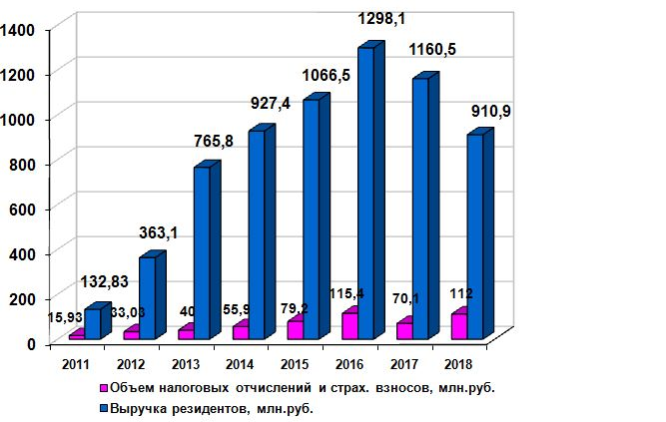
Рисунок 1 – Динамика выручки резидентов областных бизнес-инкубаторов
Исходя из наглядного представления динамики выручки видно, что с 2011 по 2016 год был стабильный темп рост, однако с 2017 и по 2018 появляется регресс, который до 2021 года планируется стабилизировать инвестиционный фонд по Пензенской области.
Самой позитивной тенденцией в работе бизнес-инкубаторов является рост кадров как в качественном, так и в колличественном показателе. Динамика роста рабочих мест представлена на рисунке 2.
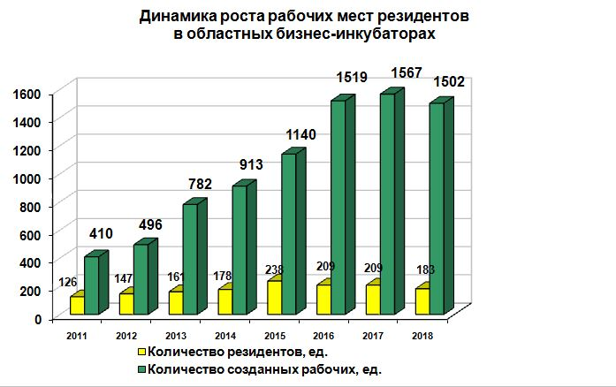
Рисунок 2 – Динамика роста рабочих мест резидентов в областных бизнес-инкубаторах
Как и другие представители инновационной инфраструктуры, бизнес-инкубаторы развиваются стремительно, и, следовательно, также быстро повышают диапазон рабочих мест. Кадры – это не просто рабочие, это специалисты разных сфер, которые благодаря развитой инфраструктуре могут наращивать свой потенциал.
- Технопарки
Понятие «технопарк» подразумевает под собой определенную площадку, где осуществляется преобразование научных разработок в новые технологии, опытные и серийные образцы продукции; создание и развитие инновационных компаний, способных дать новый импульс развитию высокотехнологичных отраслей промышленности. Без этих услуг в наши дни не обходится ни одна технологическая компания, которая хочет претендовать на долю рынка. [41]
Ответ на вопрос почему государство так заинтересовано в создании и развитии технопарков, как правило, соотносят с самыми разными причинами. Во-первых, неизменен тот факт, что постепенно исчерпываются ресурсы развития промышленности, поэтому было принято, что наилучший способ вернуть конкурентоспособность и рентабельность этих отраслей будет за счет повышения их наукоемкости. Отчего следует потребность в новых технологиях и новых наукоемких отраслях. Для того чтобы решить эту задачу необходимо сделать их привлекательными для потенциальных инвесторов. Отсюда и актуальность создания технопарков, где формируются все условия для перспективного развития. [10. C-59]
Технопарк – это прежде всего объект недвижимости, которым одинаково удобно пользоваться компаниям разной направленности. Но это самодостаточный объект, в котором организации-резиденты могут работать и развиваться. Предприятиям предоставляются: производственные участки, помещения для установки и отладки оборудования, офисные помещения, коллективные системы обслуживания (интернет, телефония, кадровая служба, охрана), студийные площади, лаборатории, менеджерская поддержка.
Одна из основных положительных особенностей технопарка – это возможность быстро наладить опытное (не серийное) производство. Структура технопарка позволяет организовать работу с единичными проектными заказами без необходимости перенастройки действующего оборудования. Технопарки исполняют заказы на современном оборудовании за короткое время. Резидент-исполнитель имеет возможность вносить конструктивные изменения в прототип изделия, зная, что проблем с доработкой не будет. [41]
Для того чтобы помочь малым и средним предприятиям, целью которых была коммерциализация высокотехнологичных инновационных проектов, было принято решение о создании двух технопарков на территории Пензенской области.
В технопарке "Яблочков" размещены 11 лабораторий: схемотехнического и твердотельного моделирования, прототипирования, разработки цифровых устройств обработки сигналов, поверхностного монтажа, неразрушающих методов контроля.
Стратегическая цель технопарка - сделать его центром технологического и сервисного сотрудничества между небольшими инновационными компаниями и интегрировать участников технопарка в технологические цепочки крупных и средних компаний с инновационными продуктами и услугами. Ключевыми компетенциями технопарка станут материаловедение и энергосбережение.
Технопарк "Рамеев", определенно, является крупнейшим объектом инновационной инфраструктуры региона и производственной площадкой созданного в регионе промышленного кластера, так как именно здесь проводятся научные исследования в области биомедицинских технологий и обширные испытания новейших образцов высокотехнологичных медицинских приборов. В технопарке реализовано более 2,2 тыс. рабочих мест, ежегодно реализуется выпуск инновационной продукции резидентами на более чем 3 млрд. рублей. [39]
Технопарк «Рамеев» выделяется на фоне аналогичных структурных единиц тем, что уже с 2016 года вышел на самоокупаемость ем самым вывел регион на новый уровень.
Достоинство технопарка "Рамеев" стал его центр, созданный в регионе промышленного кластера в сфере биомедицинских технологий "БиоМед". На его территории создан Центр доклинических исследований, где с 2015 года проводятся уникальные высокотехнологичные операции, направленные на проведение испытаний новейших разработок и медицинских изделий на лабораторных животных. Нужно отметить, что это центр коллективного пользования технопарка "Сколково", резиденты которого имеют льготные условия, для проведения своих исследований.
Работа технопарков имеет положительную тенденцию: объем произведенной продукции резидентов за 2018 год превысил 3 млрд. рублей, что на 17% больше, чем в 2017 году и в 2 раза больше, чем в 2016 году.
Кроме того, для стимулирования приоритетных направлений развития региона был принят закон Пензенской области о понижении налоговой ставки налога на прибыль для ИТ-компаний (закон Пензенской области от 4 июля 2014 года №2571 ЗПО), в соответствии с которым налог на прибыль, подлежащий зачислению в региональный бюджет, снижен с 18 до 13,5% для организаций, осуществляющих деятельность в области информационных технологий. [20]
- Предприятия «мягкой» инфраструктуры
Для того чтобы обеспечить успех инновационных проектов, помощи в виде аренды готового помещения для компании или оборудования – мало. В связи с этим необходимость создания дополнительного сектора была неоспорима. Этот сектор и есть "мягкая" инфраструктура, чья деятельность целиком и полностью ориентирована на организационно-консалтинговое содействие предприятиям. Задачи нематериальной инфраструктуры: концентрация ресурсов для стимулирования и поддержки процесса генерации идей и проектов с учетом потребностей рынка, рационализация этого процесса, стимулирование формирования современных центров исследований и разработок в промышленном секторе, возродить деятельность научных школ в университетах и ​​научно-исследовательских институтах.
Задачи "мягкой" инфраструктуры: концентрация ресурсов для стимулирования и поддержки процесса генерации идей и проектов, с учетом потребностей рынка, рационализация этого процесса, , стимулирование формирования современных центров исследований и разработок в промышленном секторе возрождение деятельности научных школ в вузах и НИИ.
В настоящее время в регионе создан и функционирует ряд таких институтов развития поддержки малого и среднего предпринимательства, созданных при поддержке Минэкономразвития России:
- Центр кластерного развития (ЦКР);
- Центр коммерциализации технологий (ЦКТ);
- Центр инноваций социальной сферы (ЦИСС);
- Центр прототипирования (ЦП);
- Центр поддержки народных художественных промыслов и ремесел.
Целью деятельности Центра кластерного развития является создание условий для эффективного взаимодействия предприятий-участников территориальных кластеров, образовательных и научных организаций, некоммерческих и общественных организаций, органов государственной власти и местного самоуправления, инвесторов в интересах развития территориальных кластеров, обеспечение реализации совместных кластерных проектов.
В настоящее время на территории региона при поддержке ООО "ЦКР" получили дополнительное развитие шесть территориально-отраслевых кластеров: биомедицинский, приборостроительный, кондитерский, легкой промышленности, информационных технологий, кластер деревообработки и деревянного домостроения. В состав территориально-отраслевых кластеров входят более 170 производственных предприятий, инжиниринговых, образовательных и научных организаций, институциональных структур инновационного развития. [23]
Для обеспечения реализации кластерных инициатив в Пензенской области Центр кластерного развития оказывает консультационные услуги предприятиям кластеров, содействует повышению квалификации персонала предприятий, оказывает маркетинговые и рекламные услуги участникам кластеров, привлекает консультантов и отраслевых экспертов для внедрения лучшего мирового опыта в создании и интеграции инновационных продуктов, а также для разработки и реализации эффективных бизнес-стратегий. [23]
Центром коммерциализации технологий за период с 2014 по 2018 годы оказано 236 технологических услуг, в том числе 57 субъектам малого предпринимательства. Помимо оказания консалтинговых услуг малым инновационным предприятиям и авторам инновационных разработок делается действительно большой упор в помощи на то, чтобы содействовать им в поиске, отборе, продвижении и сопровождении инновационных проектов от идеи до серийного производства.
При этом более 50% заказов приходится на Пензенский регион, что свидетельствует о востребованности государственной поддержки в регионе, оказываемой данным институтом развития.
Для выявления и поддержки социально ориентированных инновационных проектов в регионе был создан Центр социальных инноваций, где ежегодно проводятся мероприятия в этой области. Одним из ключевых является региональный этап всероссийского конкурса «Лучший социальный проект года».
Для работы с социально ориентированными инновационными проектами в регионе создан Центр инноваций социальной сферы, которым ежегодно проводятся мероприятия в данной сфере, одним из ключевых является региональный этап Всероссийского конкурса "Лучший социальный проект года". Мероприятие направлено на поддержку проектов субъектов социального предпринимательства Пензенской области, осуществляющих социально ориентированную деятельность, направленную на достижение общественно полезных целей, улучшение условий жизнедеятельности гражданина и (или) расширение его возможностей самостоятельно обеспечивать свои основные жизненные потребности, а также на обеспечение занятости, оказание поддержки детям, инвалидам, гражданам пожилого возраста и лицам, находящимся в трудной жизненной ситуации.
Центр инноваций социальной сферы является катализатором интеграции заинтересованных личностей, готовых внести свой вклад в социальную сферу, решить насущные и волнующие народ проблемы.
Региональный центр поддержки НХП и ремесел создан с целью сохранения и развития народных художественных промыслов как важной части культурного наследия региона, а также продвижения продукции пензенских мастеров на внешние рынки. Центр не только объединяет предприятия данной сферы, но и способствовал популяризации изделий народных художественных промыслов региона и повысил привлекательность отрасли для молодых специалистов. Результат ждать долго не придется . [20]
При поддержке и активном участии Правительства Пензенской области в регионе с 2011 года проводится Всероссийский форум InnoMed, где поднимаются вопросы развития медицинской и фармацевтической промышленности в Российской Федерации, а также проходит демонстрация научных и производственных достижений российских компаний и обсуждается как можно улучшить развитие производства и активного использования в системе здравоохранения высокотехнологичной отечественной медицинской и фармацевтической продукции.
Ежегодный Всероссийский форум InnoMed стал визитной карточкой инновационной Пензы, а с 2018 года он приобрел статус федеральной площадки, что позволило наладить тесное сотрудничество промышленных предприятий, институтов развития и органов государственной власти в вопросах развития высоких технологий и производства конкурентоспособных медицинских изделий. [39]
Суммируя результаты деятельности каждого элемента Пензенской инновационной инфраструктуры можно резюмировать, что она позволила создать более двух тысяч высокопроизводительных рабочих мест в инновационной сфере. Проделанная организационная, мотивационная, воспитательная и образовательная работа привела к росту показателей инновационной вовлеченности в сравнении с другими областями. Нельзя отрицать, что вместе с тем требуется научно обоснованная политика развития качественно новой промышленной базы в регионе, современной транспортной, социальной и коммунальной инфраструктуры и ликвидация пробелов между сотрудничеством отдельных элементов региональной инновационной системы. Поэтому на уже существующем пути инновационного развития нельзя снижать темпы роста, так как он относится к долгосрочным приоритетам экономической политики.
Проведенный анализ состояния инновационной сферы и политики в регионе позволяет сделать вывод, что Пензенская область имеет серьезные шансы улучшить не только экономическое положение за счет инновационной составляющей, но и свои позиции среди других российских регионов. Большой плюс заключается в том, что особое внимание уделяется поддержке инновационных проектов, направленных на импортозамещение. Ежегодно в технопарках региона можно наблюдать открытие новых производства, что обеспечивает увеличение высокопроизводительных рабочих мест. В технопарке «Рамеев» ООО «Титанмед» осуществлен запуск первой линии производства эндопротезов тазобедренного и коленного сустава, что стало важным дополнением в номенклатуру выпускаемых медицинских изделий промышленного кластера «БиоМед». Пензенский биомедицинский кластер уникален - это единственный промышленный кластер подобного профиля, включенный Минпромторгом России в реестр промышленных кластеров. А ЗАО НПП "МедИнж" давно стало визитной карточкой инновационной Пензы. В технопарке «Яблочков» стартовало сразу три ИТ-проекта группы компаний «InKom» (ИП Комлев С.В.): онлайн-консультант «StreamWood», продукция для детей с дополненной реальностью «FireFly» и он-лайн сервис продаж билетов «MyWebTickets». Новая линейка лазертаг-оборудования, выпускаемого в технопарке «Яблочков», вышла на международный рынок, что подтверждает конкурентоспособность пензенских разработок. [20]
Большое количество мероприятий, выставочных работ, конференций; увеличение производственных мощностей; рост чистой прибыли и новых производств; развитие кадрового потенциала говорит о том, что результат от вложенных ресурсов – есть. Все проблемы административного, бюрократического, ресурсного характера - решаемы. Главное, в действительности, признать их проблемами и устранять сообща.

  - Развитие финансовой инновационной инфраструктуры

Финансирование инновационной деятельности – это процесс, за счет которого происходит обеспечение и использование денежных средств, в свою очередь, направляемых непосредственно на проектирование, разработку и организацию производства новых видов продукции, на создание и внедрение новой техники, технологии, услуг, работ, а также включает в себя разработку и внедрение новых организационных форм и методов управления.
В Пензенской области финансовую поддержку инновационным компаниям предоставляют ФГБУ "Фонд содействия развитию малых форм предприятий в научно-технической сфере" и "Фонд развития промышленности".
Фонд содействия развитию малых форм предприятий в научно-технической сфере – это государственная некоммерческая организация, представленная в форме федерального государственного бюджетного учреждения, образованная в соответствии с постановлением Правительства Российской Федерации от 3 февраля 1994 г. №65. [43]
Фонд реализует программы инновационного развития, направленные на создание новых и развитие действующих высокотехнологичных компаний, коммерциализацию результатов научно-технической деятельности.
Программы Фонда:
- «Умник» (500 тыс.руб.) - программа направлена на поддержку коммерчески ориентированных научно-технических проектов молодых исследователей;
- «Старт» (до 9 млн.руб.) – программа, чья деятельность направлена на создание новых и поддержку уже существующих малых инновационных предприятий, которые находятся в процессе разработки и освоении новых товаров, изделий, услуг. Главное - это наличие результатов собственных научно-технических и технологических исследований, находящихся на начальной стадии развития и имеющих значительный потенциал коммерциализации, если таких еще нет, данная программа поможет участнику пройти весь путь от «идеи» до «готового продукта»;
- «Развитие» (до 20 млн.руб.) - программа направлена на поддержку компаний, уже имеющих опыт разработки и продаж собственной наукоемкой продукции и планирующих разработку и освоение новых видов продукции;
- «Интернационализация» (до 15 млн.руб.) – программа, по которой предприятия, занимающиеся аналогичной деятельностью, могут объединиться и работать над новыми видами продукции с участием зарубежных партнеров, а также по которой могут заручиться полноценной поддержкой для реализации товаров на зарубежных рынках;
- «Коммерциализация» (до 15 млн.руб.) - программа направлена на поддержку компаний, что уже завершили стадию НИОКР и ставят себе за основополагающую цель: создание или расширение производства инновационной продукции;
- «Кооперация» (до 25 млн.руб.) - программа направлена на развитие партнерства между малыми инновационными предприятиями и Индустриальными партнерами. Целью Программы является использование потенциала сектора малого наукоемкого предпринимательства для развития продуктовых линеек средних и крупных технологических предприятий. [43]
Как правило, целевая аудитория данных программ это молодые ученые или предприятия, у которых наблюдается высокий потенциал, но не хватает каких-либо ресурсов, чтобы этот потенциал реализовать. К тому же эти программы являются отличным стимулированием для молодых ученых и специалистов к созданию малых инновационных предприятий.
В целях содействия реализации государственной промышленной политики в регионе создан Фонд развития промышленности Пензенской области, осуществляющий финансирование проектов путем предоставления льготных займов от 3,0 до 20,0 млн. руб. сроком до 5 лет. Фондом также оказывается информационно-аналитическое и консультационное обеспечение субъектов деятельности в сфере промышленности.
За счет финансирования обеспечивается:
- увеличение количества проектов, преодолевших стадию опытного образца и выведенных на рынок;
- увеличение количества проектов, вышедших на текущую окупаемость либо привлекших внешнего инвестора для дальнейшего развития;
- замещение импортных товаров на российском рынке;
- увеличение выпуска продукции и расширение рынков сбыта;
- повышение производительности труда;
- снижение себестоимости;
- организация выпуска новых продуктов и услуг;
- экспорт товаров и услуг.
Кроме того, стимулирование инновационной деятельности не может проходить без содействия федерального законодательства и законодательства Пензенской области.
Для этого реализуется налоговая политика, с помощью которой выстраивается система оценки эффективности предоставляемых бизнесу налоговых льгот и преференций для ведения инновационной деятельности и на основе такой оценки формулируются новые предложения по отмене отдельных льгот и предоставлению новых льгот. Предоставление льгот и преференций создает условия ускоренного роста объемов инвестиций в реализацию новых проектов по выпуску импортозамещающей продукции и создания рабочих мест.

  - Затормаживающие факторы развития инновационной политики

Нельзя не отметить того факта, что есть и негативные тенденции в развитии инновационной политики по Пензенской области:
- Наблюдается низкий спрос на инновации на российском рынке, а также его неэффективная структура экономики, где проявляется переизбыток внимания в сторону закупки готового оборудования за рубежом в ущерб внедрению собственных новых разработок;
- В отличие от ряда развитых стран (США), где недостатки базового образования в определенной части «выправляются» в системе высшего образования, в России и в вузовском образовании до последнего времени наблюдались тенденции деградации. Согласно международным рейтингам (Times Higher Education, Shanghai Jiao Tong ARWU, рейтинг результативности научных работ вузов HEEACT), российские вузы не попадают в первые две сотни. Российские учреждения образовании и, в частности, вузы в целом пока не стали для учащихся «школой инноваций». Такая тенденция только начинает набирать обороты в течении последних 5 лет. [25]
- В-третьих, кроме качества образования можно отметить непрерывный регресс в сторону жизненных установок человека и модели поведения, которые препятствуют распространению инноваций в экономике и общественной жизни. Люди в наши дни не готовы быть на 100% мобильными, не готовы к риску исходя из нынешней экономической и политической ситуации в России.
- Сложность процедуры получения государственной поддержки является очередным минусом, так как в законодательстве «картина возможных льгот» не столь благоприятна. Отсутствие поддержки выливается в отрицательные темпы и масштабы научно-технического прогресса. В результате при внушительном научном потенциале инновационная деятельность отмечается слабыми показателями инновационной активности.
- Наличие административных барьеров и коррупции;
- То с чем рано или поздно сталкивается любое предприятие или компания – это изношенность основных средств, общий показатель изношенности по предприятиям России колеблется на разном уровне по отраслям и регионам и достигает около 80%. Такая ситуация отрицательно влияет на развитие процесса модернизации и освоение предприятиями инноваций, поскольку получается, что, когда при высоком уровне изношенности фондов предприятия внедрить какую-либо новую технологию, оказывается довольно сложно. Новое оборудование, новая производственная система или узел просто не могут быть объединены с остальной цепочкой по различным техническим причинам. Таким образом, внедрение отдельной продуктовой инновации приводит к обновлению основной части производственного комплекса. В установившихся экономических условиях России, большинство предприятий не могут найти на это денежных средств и отказываются от преобразований или откладывают до «лучших времен».
Существующие проблемы имеют достаточно весомый вес и довольно-таки сильно тормозят инновационную деятельность не только Пензенского региона, но и страны в целом. Однако действия на их устранение постепенно сводят к минимуму их влияние. Реализация и улучшение инновационной инфраструктуры за счет создания особых экономических условий и технопарковых структур, подготовки закона об инновационной деятельности, объявление президентом политики модернизации экономики страны, основанной на инновациях, как национальной задачи (разработанный в 2010 г. Министерством экономического развития России проект «Инновационная Россия (Стратегия инновационного развития Российской Федерации на период до 2020 года)»). Все перечисленные выше мероприятия оказывают положительное воздействие на развитие инновационной деятельности. Несмотря на это, нужно принять тот факт, что создавшаяся ситуация требует действительно серьезных мер для решения рассмотренных проблем, а все вышеперечисленные тенденции находятся в начале пути своего развития и требуют эффективной поддержки и тщательного контроля со стороны органов власти.

2. Общая экономическая характеристика ЗАО НПП "МедИнж", входящего в ООО «Центр кластерного развития»

2.1 Характеристика Центра кластерного развития

Развитие кластерного бизнеса является инновационным способом господдержки наших дней. Кластер — это сконцентрированная на определенной территории отраслевая группа взаимосвязанных и взаимодополняющих друг друга хозяйствующих субъектов — предприятий, которые находятся в отношениях функциональной зависимости в процессе производства и реализации товаров и услуг, разделяют цели и осуществляют системное взаимодействие между собой для достижения экономического эффекта, развития конкурентных преимуществ, повышения экспортных возможностей. [21]
Потенциальным участником кластера является компания, которая производит продукцию, по отраслевой принадлежности относящуюся к отрасли кластера, находится на территории Пензенской области, не является недобросовестным поставщиком, не находится в состоянии ликвидации или банкротства, а также не имеет отрицательной деловой репутации.
Реальным участником кластера то или иное предприятие становится только после того, как присоединится хотя бы к одному общекластерному проекту. А для того, чтобы поучаствовать в проекте, реализуемом совместно с Центром кластерного развития Пензенской области, необходимо заключить с центром официальное соглашение о вступлении в кластер.
Центр кластерного развития – это юридически оформленная организация, в которую могут быть объединены как юридические, так и физические лица. Расположен по адресу г. Пенза, ул. Володарского/К. Маркса, 2/20. Участники кластера формально могут быть вообще не объединены ни в какую ассоциацию, но при этом являться кластером.
Например, кондитерская промышленность Пензенской области: предприятия отрасли были и являются конкурентами, однако благодаря их высокой концентрации на территории региона у региона появились филиалы оптовых компаний, предлагающих сырье для данной промышленности, соответствующие оптовые базы. Они представляют собой кластер, но не объединены в ассоциацию. [30]
Работа центра заключается в том, что, противоборствующие, конкурирующие организации, расположенные на одной территории, занимаются одной сферой деятельности, взаимодополняют и усиливают конкурентные преимущества друг друга.
Отличие тут еще и в том, что кластер объединяет не только бизнес, работающий в одной отрасли. Тут присутствует и образование, потому что повсеместная проблема бизнеса в целом это - кадры.
Целью создания ОАО «Центр кластерного развития», в первую очередь, является повышение конкурентоспособности предприятий и развитие малого и среднего предпринимательства на территории региона. [21]
В числе основных задач стоит:
- разработка и реализация совместных кластерных проектов;
- формирование системы финансового обеспечения совместных проектов;
- содействие в создании системы взаимодействия субъектов кластеров и органов местного самоуправления;
- разработка проектов развития территориальных кластеров и инвестиционных программ.
Сам центр был образован при поддержке правительства Пензенской области и министерства экономического развития России. Конечно, Пенза не единственный город, который открыл для себя кластерную систему, однако не каждый регион может так гордится полученными от подобного центра результатами. Поэтому опыт работы центра в городе Пенза можно назвать уникальным.
В настоящее время сформировано шесть кластеров: кондитерский, насчитывающий 32 предприятия, приборостроительный — 27 предприятий, биомедицинский — 23 предприятия, стекольный — 13 предприятий, IT — 13 предприятий и мебельный — 8 предприятий. Кроме того сегодня уже ведется работа по формированию туристического кластера. [21]
Услуги, оказываемые АО «Центр кластерного развития» для участников кластеров-субъектов малого и среднего предпринимательства:
- Продвижение продукции участников кластеров и зонтичных брендов кластеров:
- софинансирование расходов на участие в выставках;
- софинансирование маркетинговых исследований;
- софинансирование расходов на сертификацию продукции и производства;
- информационные компании и реклама в СМИ;
- организация бизнес-миссий и презентаций;
- сопровождение информационных ресурсов кластеров.
- Повышение квалификации персонала предприятий кластеров:
- софинансирование затрат предприятий на повышение квалификации персонала;
- организация семинаров, тренингов, круглых столов с участием ведущих бизнес-тренеров.
- Консультационные услуги для предприятий кластеров:
- проверка партнеров на добросовестность;
- вопросы финансово-хозяйственной деятельности, правового обеспечения, маркетинга и продвижения продукции;
- поиск деловых партнеров;
- поддержка предприятий и инвестиционных проектов со стороны государства и институтов развития.
- Реализация совместных кластерных проектов:
- софинансирование расходов на разработку бизнес-планов и ТЭО;
- поиск инвестиций;
- управление проектом.
За счет центра и его тщательного выполнения работы Пензенская область вышла не только на всероссийский, но и на международный рынок по поставкам специализированной продукции (например, клапаны для сердца от производителя "МедИнж", входящего в биомедицинский кластер). По сей день, консолидированная работа организаций по секторам дает двойной эффект от своей деятельности, это прослеживается в растущей доле государственного финансирования; разнообразия программ, поддерживающих предприятия (например, «Старт», «Кооперация», «Коммерциализация», «Интернационализация», «Eurotransbio» и «ERA-IB-2»; увеличивающаяся доля прибыли; освоение новых рынков сбыта, модернизация оборудования по последним образцам и высококвалифицированный потенциал кадров.

2.2 Современное состояние, проблемы и приоритеты кластерного развития Пензенской области

Пензенская область также как и Россия в целом находится в условиях жесточайшей конкуренции, из которой следует набирающая свою мощь борьба за распоряжение ограниченными и мобильными ресурсами, а именно кадрами и инвестициями. Разрыв в эффективности использования ресурсов ведет к их оттоку, и соответственно, к снижению возможностей развития территории. Привлекательность территории для высококвалифицированных кадров и инвестиций определяется, кроме прочего, наличием соответствующих инфраструктурных условий, уровнем концентрации и активности бизнеса. Принимая во внимание вышесказанное начиная с конца 80-х годов в мире, а с 2007 года в Российской Федерации стала набирать популярность кластерная политика как инструмент повышения конкурентоспособности территорий.
В этой связи по отношению к сфере деятельности ЦКР Пензенской области можно выделить следующие внешние вызовы:
- усиление глобальной конкуренции, сопровождающейся расширением количества конкурентов и возрастанием скорости конкурентных процессов. В этом смысле происходит усиление межтерриториальной конкуренции за ресурсы развития;
- сложность работы с зарубежными ресурсами в виду того, что Россия зачастую сталкивается с ограничениями в экспорте своей продукции на западные рынки, кроме того сильно зависит от импортозамещения продукции и технологий на российском рынке. Данные условия формируют новое проблемное поле деятельности региональных предприятий реального сектора экономики;
- возрастающая роль государственного управления экономическим развитием территорий за счет использования технологий стратегического менеджмента, активного маркетинга территории, её рыночного позиционирования с концентрацией ресурсов на главных направлениях развития. Особо важным инструментом межтерриториальной конкуренции является создание инфраструктурных условий для развития бизнеса. При этом наблюдается активизация использования во многих российских регионах кластерных инструментов поддержки бизнеса;
- высокая вероятность сокращения федерального и регионального финансирования поддержки программ развития кластеров, включая деятельность ЦКР регионов. В этой связи ЦКР Пензенской области должен ориентироваться на поиск и целенаправленное развитие источников (включая внебюджетные) многоканального финансирования текущей деятельности и реализации курируемых проектов развития кластеров экономики региона;
- возрастание роли инноваций в обеспечении конкурентоспособности организаций, активизация технологических изменений во всех сферах экономики, в том числе в связи с формированием шестого технологического уклада;
- усиление технологической зависимости отечественной промышленности от зарубежных поставок;
- низкий уровень развития инжиниринга, а также привязки технологических решений к конкретным условиям местности;
- увеличение на российском рынке продукции произведенной иностранными компаниями внутри России;
- проблемы межведомственного взаимодействия как на федеральном, так и на региональном уровне;
- сложность установления взаимодействия в рамках потенциальных и формирующихся кластеров;
- низкая инвестиционная активность предприятий в России, в том числе из-за высокой стоимости и усложненности процедур получения в России кредитных ресурсов предприятиями реального сектора;
- несовершенство отечественной нормативной базы в сфере государственной промышленной политики.
В этих условиях в деятельности ЦКР Пензенской области требуется активизация работы по выявлению и формированию конкурентных преимуществ рыночных субъектов региона, обеспечения их инвестиционной привлекательности посредством кластерных механизмов. Массовое использование кластерного подхода для стимулирования развития экономики на уровне различных субъектов РФ приводит к получению бизнес-субъектами разных регионов типовых эффектов и преимуществ от реализации кластерных проектов и инициатив.
В этой связи ЦКР Пензенской области должен обеспечить формирование отличительных преимуществ в собственной деятельности и работе региональных кластеров в целях дифференциации и использования конкурентных преимуществ участниками кластерных взаимодействий.

2.3 Характеристика ЗАО НПП "МедИнж"

ЗАО "МедИнж" – включен в Центр кластерного развития и по истине является уникальным предприятием Пензенской области, разрабатывающим и серийно производящим высокотехнологичные изделия медицинского назначения, которые экспортируются в 35 стран мира. Данное предприятие не раз называли гордостью области. Исходя из сотрудничества данного предприятия с кластерной системой, оно добилось колоссальных успехов, улучшив инновационную деятельность города Пенза. Протезы клапанов сердца, например, поставляются практически во все кардиохирургические центры России, СНГ, а также в страны дальнего зарубежья. Благодаря этой уникальной продукции спасена жизнь более, чем 100 тысячам пациентов.
"МедИнж" был создан на площадях Пензенского завода вычислительной техники в 1994 году. Новый проект активно поддержало руководство области. [22]
За четверть века предприятие стало лидером отечественной медицинской промышленности. Кроме искусственных клапанов сердца освоено производство высококачественного атравматического хирургического шовного материала, который успешно конкурирует с дорогостоящим зарубежным материалом. [22]
В настоящее время идёт работа над выпуском уникальных протезов тазобедренного сустава и межпозвонковых дисков с использованием разработанного на предприятии изотропного пиролитического углерода. Ведутся разработки имплантатов для замещения органов и тканей человека из биологического материала.
Предприятие сертифицировало свою систему качества и выпускаемые протезы клапанов сердца в Германии, первым из подобных российских производств получило право экспорта в Европу медицинских изделий третьего класса риска. [22]
В настоящее время компания строит новый производственный корпус, разрабатывает и внедряет инновационные проекты, создает испытательный центр международного уровня. Компания расположена по ул. Центральная, 1, корп. 5, Пенза, Пензенская обл.
Особенностью работы данного предприятия является его ярко-выраженная инновационная деятельность:
- За годы работы предприятие стало лидером в производстве имплантируемых медицинских изделий. Управляющий "МедИнж" Сергей Евдокимов о компании, 6 марта 2020 в PenzaNews: «В России других таких предприятий нет. Если говорить про клапаны [сердца], мы вытеснили практически всех иностранцев. [...] Мы пришли к такой ситуации, что из маленького предприятия стали потихоньку приближаться к взрослому образу жизни, перевалили уже за 1 млрд. [рублей] реализации, и здесь перед нами стоят уже совершенно иные задачи, к которым мы начали готовиться», — пояснил он. [18]
- Деятельность компании входит в национальный проект РФ, который помогает в совершенствовании производства, оптимизации отдельных операций, повышения квалификации сотрудников, а также открывает новые перспективы для дальнейшего развития. Крайний, но не последний жест, преподнесенный организации, это кредит, выданный под 1% годовых на 5 лет.
- В Пензе разработали клапан, позволяющий оперировать без остановки сердца. Этот клапан единственный в России, его аналог можно найти пока что только в США. Запуск такого изделия в массовое производство требует значительных интеллектуальных затрат. Кроме того, в ближайший год будет введен новый корпус под эксплуатацию, в следствии чего ожидается увеличение производительности труда как минимум на 30%.
- Нацеленность компании в течение ближайших 5 лет выйти на серьезный экспорт по всему миру.

2.4 Сравнительный финансовый анализ показателей "МедИнж" за 2016- 2018 гг. с показателями аналогичных отраслевых предприятий.

1. Финансовая устойчивость, сравнение со среднеотраслевыми показателями
Ниже приведено сравнение ключевых финансовых показателей ЗАО НПП "МедИнж" за период с 2016 по 2018 год в Таблице 1, и сравнение последнего года с аналогичными среднеотраслевыми показателями за 2018 год в Таблице 2. В качестве среднеотраслевых показателей взяты показатели 42 организации с выручкой 120 - 800 млн. руб., занимающиеся видом деятельности "Производство аппаратов, применяемых в медицинских целях, основанных на использовании рентгеновского, альфа-, бета- и гамма-излучений" (код по ОКВЭД2 26.60.1). В качестве среднего показателя использовано медианное значение, смысл которого в следующем: половина (50%) всех организаций имеют показатель выше медианного, другая половина – ниже.
Рассчитаем финансовую устойчивость организации. Для этого рассмотрим следующие показатели:
- Коэффициент автономии (аналог: финансовой независимости) – это показывает степень независимости предприятия от кредиторов. Коэффициент показывает отношение собственного капитала к общей сумме активов, тем самым показывая долю собственных средств в общей структуре активов (куда входят и собственные средства и заемные). Если коэффициент автономии имеет низкие значения, это говорит о том, что предприятие финансово неустойчиво (зависимо от кредиторов).
- Коэффициент обеспеченности собственными средствами показывает, долю оборотных активов компании, финансируемых за счет собственных средств предприятия.
- Коэффициент обеспеченности запасов – это показатель финансовый устойчивости организации, определяющий, в какой степени материальные запасы организации покрыты ее собственными оборотными средствами.
- Коэффициент покрытия инвестиций – это финансовый коэффициент, показывающий, какая часть активов организации финансируется за счет устойчивых источников: собственных средств и долгосрочных пассивов.
Анализ финансовой устойчивости компании, представлен в Таблице 1 через расчет коэффициентов, представленных выше.
Таблица 1 - Финансовая устойчивость организации
Показатели | Формула по бух.балансу | 2016  год | 2017  год | 2018  год
Коэффициент автономии | =стр.1300/стр.1600 | 0,84 | 0,68 | 0,74
Показатели | Формула по бух.балансу | 2016  год | 2017  год | 2018  год
Коэффициент обеспеченности собственными оборотными средствами | = (стр.1300-стр.1100)/стр.1200 | 0,79 | 0,51 | 0,54
Коэффициент обеспеченности запасов | =(стр.1300-стр.1100)/стр.1210 | 1,04 | 0,79 | 0,88
Коэффициент покрытия инвестиций | =(стр.1300+стр.1400)/стр.1700 | 0,87 | 0,86 | 0,91

Вывод: все коэффициенты имеют достаточно хорошие показатели, которые говорят о наличие минимальных внешних заемных средств, о росте собственного капитала предприятия, об уменьшении кредиторской задолженности и росте запасов из собственных средств, что свидетельствует о финансовой устойчивости компании.
Нужно отметить, что значение коэффициента покрытия инвестиций показывает, что компания, определенно, использовала краткосрочные займы и привлеченные на короткие сроки денежные средства для покупки внеоборотных активов (зданий, оборудования и т.п.), от которых ожидается денежная отдача в будущем, и этому есть подтверждение: на момент 2019-2021 года ведется строительство дополнительного корпуса, на территории которого планируется расширить производство сердечных клапанов и тазобедренных эндопротезов.
Из таблицы 1 возьмем значения коэффициентов и сравним со среднеотраслевыми значениями организаций схожих по виду деятельности и значению капитала в активе в таблице 2.
Таблица 2 - Сравнение показателей «МедИнж со среднеотраслевыми показателями
Показатели | ЗАО НПП "МЕДИНЖ", 2018 г. | Отраслевые показатели, 2018 г.
Показатели | ЗАО НПП "МЕДИНЖ", 2018 г. | Хуже среднего | Среднеотраслевое значение | Лучше среднего
Коэффициент автономии | 0,74 | ≤0,25 | 0,63 | ≥0,81
 | Значение коэффициента лучше среднеотраслевого, как минимум половина аналогичных организаций имеют меньшую долю собственных средств, то есть обладают меньшей финансовой устойчивостью.
Коэффициент обеспеченности собственными оборотными средствами | 0,54 | ≤0,13 | 0,42 | ≥0,72
 | Значение показателя выше медианы. Это значит, что оборотные средства обеспечены собственным капиталом организации лучше, чем у большинства аналогичных предприятий.
Коэффициент обеспеченности запасов | 0,88 | ≤0,34 | 1,14 | ≥2,07
Коэффициент обеспеченности запасов | Коэффициент обеспеченности запасов показывает степень покрытия имеющихся у организации материально-производственных запасов собственными средствами. Значение коэффициента не доходит до среднеотраслевого, большинство организаций имеют лучший показатель.
Коэффициент покрытия инвестиций | 0,91 | ≤0,35 | 0,68 | ≥0,84
Коэффициент покрытия инвестиций | Высокая доля собственного и долгосрочного заемного капитала в общем капитале организации обеспечила значение коэффициента покрытия инвестиций, значительно превосходящее среднеотраслевое.

Вывод: высокая финансовая устойчивость "МедИнж" в сравнении со среднеотраслевыми показателями в разы выше. Наблюдается хорошая динамика.

2. Платежеспособность ЗАО НПП "МедИнж"

Хотя платежеспособность отражает способность компании выполнять долгосрочные обязательства, ликвидность отражает способность компании выполнять свои краткосрочные обязательства. Для того, чтобы фонды считались ликвидными, они должны быть либо немедленно доступны, либо легко конвертироваться в используемые фонды. Наличные считаются самым ликвидным средством оплаты. Компания, которой не хватает ликвидности, может быть вынуждена объявить о банкротстве, даже если она платежеспособна, если она не может конвертировать свои активы в средства, которые можно использовать для выполнения финансовых обязательств.
Ликвидность – это способность компании оплачивать краткосрочные обязательства, а платежеспособность – ее способность выполнять свои долгосрочные обязательства. Ликвидность также относится к способности бизнеса быстро продавать активы для привлечения денежных средств.
Компания может иметь высокую ликвидность, но не платежеспособность, или высокую платежеспособность, но низкую ликвидность. Для функционирования на рынке важны как ликвидность, так и платежеспособность.
Рассмотрим значения коэффициентов:
- Коэффициент текущей ликвидности показывает способность компании погашать текущие (краткосрочные) обязательства за счёт только оборотных активов. Чем больше значение коэффициента, тем лучше платежеспособность предприятия.
- Коэффициент быстрой ликвидности (quick ratio, acid-test ratio) характеризует способность организации погасить свои краткосрочные обязательства за счет продажи ликвидных активов. При этом в ликвидные активы в данном случае включаются как денежные средства и краткосрочные финансовые вложения, так и краткосрочная дебиторская задолженность (по другой версии – все оборотные активы, кроме наименее ликвидной их части - запасов).
- Коэффициент абсолютной ликвидности отражает, какую долю существующих краткосрочных долгов возможно за счет средств предприятия погасить в кратчайшие сроки, использовав для этого наиболее легко реализуемое имущество.
По обозначенным выше показателям произведен расчет в таблице 3.
Таблица 3 – Платежеспособность за период с 2016 по 2018 гг.
Показатели | Формула по бух.балансу | 2016  год | 2017  год | 2018  год
Коэффициент текущей ликвидности | =стр.1200 / (стр.1500 – стр.1530 – стр.1540), | 6,6 | 4,91 | 5,57
Коэффициент быстрой ликвидности | = (стр.1200 - стр.1210) / (стр.1510 + стр.1520 + стр.1550) | 1,55 | 1,96 | 2,19
Коэффициент абсолютной ликвидности | = (стр.1250 + стр.1240) / (стр.1510 + стр. 1520 + стр.1550) | 0,22 | 0,12 | 0,43

Полученные результаты (по первому и второму коэффициенту за весь период) в разы выше нормативного значения. В отношении быстрой ликвидности это положительное явление, однако касательно текущей ликвидности – ответ неоднозначный. Сверхнормативное значение может быть причиной нерациональной структуры капитала, т.е. покрытие производственных активов достигается исключительно за счёт собственного капитала (абсолютная финансовая устойчивость), в следствии чего воспринимается как нерациональный в силу нежелания или неумения использовать заёмный капитал в качестве рычага для развития операционной деятельности. Значение последнего коэффициента достаточное для своей отраслевой принадлежности. Нормативное ограничение Ка.л > 0.2 означает, что каждый день подлежат погашению не менее 20% краткосрочных обязательств компании. Данный показатель можно взять под наблюдение.
Далее из полученных данных за последний год был совершен сравнительный анализ, представленный в таблице 4.
Таблица 4 – Сравнительный анализ платежеспособности "МедИнж" » со среднеотраслевыми показателями за 2018 год
Показатели | ЗАО НПП "МЕДИНЖ", 2018 г. | Отраслевые показатели, 2018 г.
Показатели | ЗАО НПП "МЕДИНЖ", 2018 г. | Лучше среднего | Среднеотраслевое значение | Хуже среднего
Коэффициент текущей ликвидности | 6,60 | ≤1,24 | 2 | ≥4,37
Коэффициент текущей ликвидности | Утрата платежеспособности в долгосрочной или среднесрочной перспективе угрожает ЗАО НПП "МЕДИНЖ" намного меньше, чем большинству сопоставимых организаций.
Коэффициент быстрой ликвидности | 1,55 | ≤0,61 | 1,14 | ≥2,16
Коэффициент быстрой ликвидности | Краткосрочные обязательства покрыты ликвидными активами лучше, чем у большинства других предприятий отрасли, снижая риск утраты платежеспособности.
Коэффициент абсолютной ликвидности | 0,22 | ≤0,11 | 0,24 | ≥0,89
Коэффициент абсолютной ликвидности | Краткосрочные обязательства покрыты высоколиквидными активами в меньшей степени, чем в среднем по отрасли, что может привести к трудностям в текущих расчетах.
Общая ситуация платежеспособности не столь привлекательна. Предприятие имеет долгосрочные обязательства, которые не может погасить хотя бы в среднесрочной перспективе, а вложенные средства еще не окупились. Однако имеются ликвидные активы для погашения краткосрочных обязательств, это бесспорно делает ситуацию менее критичной, чем могло бы быть. Предприятию нужно пересмотреть свой подход в отношении активов.
3. Анализ рентабельности ООО "МедИнж"
В деятельности, у предприятия всегда сталкиваются его два свойства: платежеспособность и эффективность. Если платежеспособность предприятия увеличивается, то эффективность снижается. Можно также наблюдать обратную зависимость между ними. И платежеспособность, и эффективность деятельности можно описать коэффициентами. Ранее мы рассмотрели платежеспособность "МедИнж", где показатели стабильны и склоны к положительным изменениям, следовательно, и в описании эффективности предприятия стоит ожидать соответствующих результатов.
Ниже представлена схема взаимосвязей показателя на различные факторы.
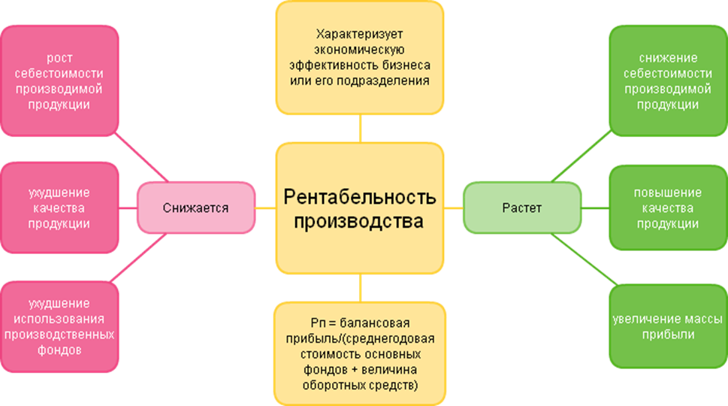
Рисунок 3 – Сущность рентабельности
Переходим к рассмотрению важных коэффициентов рентабельности. Эти коэффициенты показывают эффективность управления денежными средствами на предприятии.
Рассмотрим ряд следующих коэффициентов:
- Рентабельность продаж показывает, какую сумму прибыли получает предприятие с каждого рубля проданной продукции.
- Рентабельность продаж по EBIT (англ. Earnings before interests and taxes) - величина прибыли от продаж до уплаты процентов и налогов в каждом рубле выручки. Этот коэффициент является промежуточным между валовой и чистой прибылью.
- Норма чистой прибыли (или рентабельность по чистой прибыли) – это показатель чистого прибыли (убытка) организации на рубль выручки.
- Рентабельность активов характеризует степень эффективности использования имущества организации. Расчет: отношение чистой прибыли (убытка) к совокупным активам организации.
- Рентабельность капитала определяет, насколько эффективно работают собственные средства владельцев компании, инвестированные в бизнес. Другими словами, сколько копеек дохода приносит предприятию каждый рубль его собственного капитала.
- Формула расчета фондоотдачи по балансу показывает, сколько рублей дохода будет приходиться на каждый рубль стоимости основных средств.
В таблице 5 представлена формулs расчета важных коэффициентов рентабельности и их нормативные значения за период с 2016 по 2018 гг.
Таблица 5 – Анализ рентабельности "МедИнж" за период с 2016 по 2018 гг.
Показатели | Формула по бух.балансу | 2016 год | 2017 год | 2016 год
Рентабельность продаж | =(стр.2200\стр.2110) ×100% | 1,67 | -6,37 | -0,34
Рентабельность продаж по EBIT | =(стр.2300/стр.2110)×100% | 8,71 | 5,94 | 8,63
Норма чистой прибыли | =(стр2400/стр.2210 ) ×100% | 5,31 | 5,57 | 6,42
Показатели | Формула по бух.балансу | 2016 год | 2017 год | 2016 год
Рентабельность активов | =(стр.2300/стр.1600)×100 % | 5,99 | 3,43 | 5,49
Рентабельность собственного капитала | =(стр.2400/стр.1300)×100%. | 5,13 | 3,21 | 7,52
Фондоотдача | =(стр.2110/стр.1150)×100% | 3,22 | 1,75 | 2,28

На основе полученных данных можно сделать вывод о том, что в целом деятельность "МедИнж" весьма результативна и вкладывать в неё инвесторам или государству денежные средства – выгодно. Однако также нужно отметить и отрицательную тенденцию в течении последних двух лет, выраженную в убытке от продаж, а также нестабильную отдачу от использования активов. Собственники компании заинтересованы в увеличении показателя рентабельности чистых активов, так как чистая прибыль, приходящаяся на единицу вкладов собственников, показывает общую прибыльность бизнеса, как объекта инвестирования, а также уровень выплаты дивидендов и влияет на рост котировок акций на бирже.
Проведем сравнительный анализ рентабельности "МедИнж" со среднеотраслевыми показателями за 2018 год и обозначим его в таблице 6.
Таблица 6 - Сравнительный анализ рентабельности "МедИнж" со среднеотраслевыми показателями за 2018 год.
Показатели | ЗАО НПП "МЕДИНЖ", 2018 г. | Отраслевые показатели, 2018 г.
Показатели | ЗАО НПП "МЕДИНЖ", 2018 г. | Лучше среднего | Среднеотраслевое значение | Хуже среднего
Рентабельность продаж | -0,34 | ≤3,93 | 9,82 | ≥16,5
Рентабельность продаж | Организация в 2018 году получила убыток от продаж, что обусловило отрицательный показатель рентабельности.
Показатели | ЗАО НПП "МЕДИНЖ", 2018 г. | Отраслевые показатели, 2018 г.
Показатели | ЗАО НПП "МЕДИНЖ", 2018 г. | Лучше среднего | Среднеотраслевое значение | Хуже среднего
Рентабельность продаж по EBIT | 8,63 | ≤4,16 | 9,35 | ≥15
Рентабельность продаж по EBIT | Выше среднего.
Норма чистой прибыли | 6,42 | ≤3,26 | 6,55 | ≥13,9
Норма чистой прибыли | Норма чистой прибыли показывает, сколько копеек чистой прибыли получает организация в каждом рубле выручке. У ЗАО НПП "МедИнж" этот показатель хуже, чем у большинства аналогичных организаций.
Рентабельность активов | 5,49 | ≤2,39 | 9,36 | ≥17,5
Продолжение таблицы 6
 | Отдача от использования всех активов ниже среднеотраслевой.
Рентабельность собственного капитала | 7,52 | ≤9,4 | 21,1 | ≥42,3
Рентабельность собственного капитала | Отдача от собственного капитала в 2018 году ниже, чем у трех четвертей сопоставимых организаций.
Фондоотдача | 2,28 | ≤3,55 | 11,2 | ≥59,7
Фондоотдача | Фондоотдача показывает, сколько рублей выручки приходится на каждый рубль стоимости основных фондов организации. Для фондоемких отраслей этот показатель ниже, чем для материалоемких. Фондоотдача организации существенно ниже показателя для аналогичных организаций.

Показатели рентабельности ниже средних значений за 2018 год. Предприятие получает нестабильную отдачу от использования активов и убыток от продаж, однако же исследуя задачи организации в перспективе на ближайшие года можно понять, что это вынужденная мера. В опытном производстве "МедИнж" разрабатывает уникальные продукты, в расчете на их будущую высокую окупаемость и стоимость, и строится стратегия.
4. Анализ деловой активности (оборачиваемости) ЗАО "МедИнж"
Анализ деловой активности состоит в том, что исследуются уровни и динамика разнообразных финансовых коэффициентов – показателей оборачиваемости. Их роль велика, потому что, во-первых, от скорости оборота зависит размер годового оборота. Во-вторых, с размерами оборота, а, следовательно, и с оборачиваемостью связана относительная величина условно-постоянных расходов: чем быстрее оборот, тем меньше на каждый оборот приходится этих расходов. В-третьих, ускорение оборота на той или иной стадии кругооборота средств влечет за собой ускорение оборота и на других стадиях. [13]
От того как быстро средства, вложенные в активы, превращаются в деньги зависит финансовое положение компании, ее платежеспособность. На длительность нахождения средств в обороте оказывают влияние различные внешние и внутренние факторы.
Рассмотрим значения коэффициентов:
Коэффициент оборачиваемости собственного капитала с коммерческой точки зрения отражает либо излишек продаж, либо их недостаточность; с финансовой – скорость оборота вложенного капитала; с экономической – активность денежных средств, которыми рискует вкладчик. Рост показателей в динамике является положительной тенденцией, но следует уделить внимание тому, что, если коэффициент оборачиваемости собственного капитала слишком высок (что означает значительное превышение уровня реализации над вложенным капиталом), это может быть вызвано также высокой долей заемных средств, а это является негативным фактором с точки зрения финансовой устойчивости предприятия. Формула для расчета: : ${КО}_{С.К}\frac{Выручка от реализации}{Средняя величина СК}.$
Коэффициент оборачиваемости дебиторской задолженности (средств в расчетах) показывает, сколько раз в среднем дебиторская задолженность (или только счета покупателей) превращалась в денежные средства в течение отчетного периода. Формула для расчета: ${КО}_{Д.З}\frac{Выручка от реализации}{Среднегодовая величина дебиторской задолжености}.$
Коэффициент оборачиваемости кредиторской задолженности показывает, сколько компании требуется оборотов (дней) для оплаты ее счетов: ${КО}_{К.З}\frac{Себестоистоимость продукции}{Среднегодовая величина КЗ}.$
Вышеприведенные два коэффициента полезно сравнивать. Это поможет сравнить условия коммерческого кредитования, которыми предприятие пользуется у других компаний, с теми, что предприятие предоставляет другим предприятиям.
Коэффициент оборачиваемости материально-производственных запасов отражает скорость производственного цикла предприятия, связанного с производством и реализацией готовой продукции:${КО}_{МПЗ}\frac{Себестоимость продукции}{Среднегодовая стоимость запасов}$.
В целом чем выше показатель оборачиваемости запасов, тем меньше средств связано в этой наименее ликвидной статье оборотных средств, тем более ликвидную структуру имеют оборотные средства и тем устойчивее финансовое положение предприятия (при прочих равных условиях). Следует отметить, что в некоторых случаях увеличение оборачиваемости запасов отражает негативные явления в деятельности компании, например, в случае повышения объема реализации за счет реализации товаров с минимальной прибылью или вообще без прибыли.
В таблице 7 представлен расчет коэффициентов оборачиваемости.
Таблица 7 – Анализ деловой активности за период 2016-2018 гг.
Показатели | 2016  год | 2017  год | 2018  год
Коэффициент оборачиваемости собственного капитала, в днях | 448 | 429 | 312
Коэффициент оборачиваемости дебиторской задолженности, в днях | 110 | 98 | 49
Коэффициент оборачиваемости кредиторской задолженности, в днях | 101 | 111 | 46
Коэффициент оборачиваемости материально-производственных запасов, в днях | 342 | 328 | 187

На основе полученных данных можно отметить высокую положительную тенденцию к сокращению значений оборачиваемости. Это повлекло к росту годового оборота; уменьшению относительной величины условно-постоянных расходов: чем быстрее оборот, тем меньше на каждый оборот приходится этих расходов. Как цепочка, ускорение оборота на той или иной стадии кругооборота средств влечет за собой ускорение оборота и на других стадиях. Значительное влияние от оборачиваемости имеет финансовая составляющая, так как платежеспособность напрямую зависит от конвертации инвестиций на реальные деньги, и движение показателя у "МедИнж" говорит о его правильном управлении активами и предприятием в целом.
Проведем сравнительную характеристику деловой активности "МедИнж" с аналогичными предприятиями в отрасли и представим её в таблице 8.
Таблица 8 - Сравнительный анализ деловой активности "МедИнж" со среднеотраслевыми показателями за 2018 год.
Показатели | "МедИнж", 2018 г. | Отраслевые показатели, 2018 г.
Показатели | "МедИнж", 2018 г. | Хуже среднего | Среднеотраслевое значение | Лучше среднего
Коэффициент оборачиваемости собственного капитала, в днях | 312 | ≥426 | 259 | ≤182
Коэффициент оборачиваемости дебиторской задолженности, в днях | 49 | ≥107 | 52,7 | ≤24,1
Коэффициент оборачиваемости кредиторской задолженности, в днях | 46 | ≥120 | 60 | ≤27
Коэффициент оборачиваемости материально-производственных запасов, в днях | 187 | ≥212 | 126 | ≤75

На основании проведенных расчетов было выявлено, что организации требуется больше дней для получения выручки равной величине оборотных активов, чем сопоставимым предприятиям. Управление дебиторской и кредиторской задолженностями поставлено лучше, чем в аналогичных организациях. Однако коэффициент оборачиваемости материально-производственных запасов в разы хуже, чем у сопоставимых организаций.
Для наглядного представления финансовой ситуации компании касательно главных показателей: выручки, прибыли и капитала, представлены графики динамики данных значений в период с 2012 по 2018 гг. на рисунках 4,5,6.
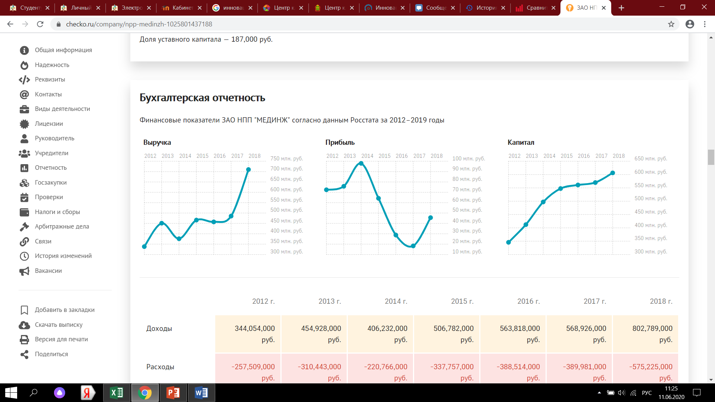
Рисунок 4 – График значения выручки за период с 2012 по 2018 гг
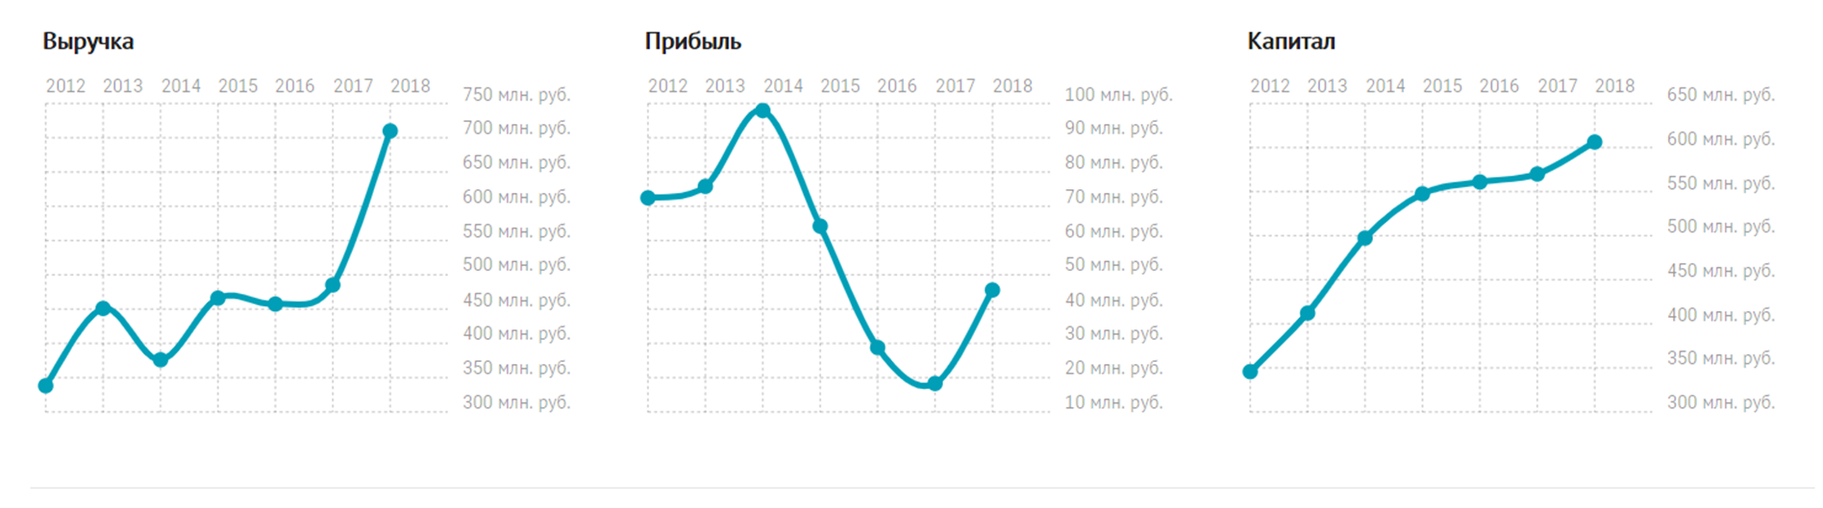
Рисунок 5 - График движения прибыли за период с 2012 по 2018 гг
Рисунок 6 - График движения капитала за период с 2012 по 2018 гг
Динамика роста капитала стабильна и положительна, однако наблюдается картина роста выручки наряду с падением прибыли. Это обусловлено ростом количества долгосрочных обязательств, которые на данный момент не могут быть погашены.
Вывод по сравнительному финансовому анализу: произведен сравнительный анализ бухгалтерского баланса и отчета о финансовых результатах научно-производственного предприятия «МедИнж" за период с 2016 по 2018 года, содержащихся в базе данных Федеральной службы государственной статистики Российской Федерации. Основным видом деятельности организации является производство аппаратов, применяемых в медицинских целях (код по ОКВЭД 26.60.1). В ходе анализа было проведено сравнение ключевых финансовых показателей организации со средними (медианными) значениями данных показателей конкретной отрасли и всех отраслей Российской Федерации. Среднеотраслевые значения показателей рассчитаны по данным бухгалтерской отчетности за 2018 год, представленной Росстатом. При расчете среднеотраслевых данных учитывались организации, величина активов которых составляет более 10 тыс. рублей, и выручка за год превышает 100 тыс. рублей. Из расчета также исключались организации, отчетность которых имела существенные арифметические отклонения от правил составления бухгалтерской отчетности. При сравнении использованы среднеотраслевые показатели организаций сопоставимого масштаба деятельности - малые предприятия (выручка от 120 до 800 млн рублей в год). По результатам сравнения каждого из ключевых показателей с медианным значением сделан обобщенный вывод о качестве финансового состояния "МедИнж".
В результате анализа ключевых финансовых показателей Организации нами установлено следующее: финансовое состояние ЗАО НПП "МедИнж" на 31.12.2018 лучше финансового состояния половины всех малых предприятий, занимающихся видом деятельности производство аппаратов, применяемых в медицинских целях. При этом улучшение финансового состояния организации по сей день имеет место быть, что, бесспорно, и есть – позитивная тенденция.
Наличие такого инновационного предприятия дало рост инновационной деятельности в сфере медицины по Пензенской области и не единожды было заручено поддержкой государства в виде спонсирования по определенным программам через Центр кластерного развития. Через него же ЗАО "МедИнж" активно сотрудничает с другими аналогичными предприятиями как ООО «Кардиоплант», ООО «Наномед», ООО «Остеофинкс», ООО «ЦМИТ НаноЛаб», ООО «Энспиромед», ООО «Эндокарбон-Маркет», ООО «МедИнж-Производство» и другими, но неизменно остаётся ядром данного центра – его ресурсной основой. [27]

2.5 Рекомендации по совершенствованию управления и внедрение инноваций "МедИнж"

Совершив финансовый анализ деятельности ЗАО НПП "МедИнж", дав компании полноценную характеристику, просмотрев краткую историческую справку и динамику развития, можно сделать вывод о сильных и слабых местах в деятельности организации, в результате которых можно дать рекомендации по совершенствованию управления и внедрений инноваций.
К положительным характеристикам относятся:
- Устойчивое положение предприятия на рынке – предприятие было создано в 1994 года, с тех пор увеличило свой кадровый потенциал, производственные мощности, инфраструктурные единицы в десятки раз, а также имеет постоянный стабильный доход, что позволяет быть компании конкурентоспособной;
- Готовность рисковать – компания умеет работать на перспективу, вкладывать денежные средства в НИОКР и возвращать их в двойном размере;
- Наличие высококвалифицированного кадрового состава – в компании находятся не просто люди с высшим образованием, а настоящие специалисты в области медицины, инженерии, маркетинга и менеджмента;
- Высокий стабильный доход, а также уникальное взаимодействие с государственными органами, выраженное в том, что ЗАО НПП "Мединж" являлась поставщиком в 1018 государственных контрактах на сумму 2 938 039 923 руб.;
- Размер выручки у данной организации в разы выше, чем у предприятий, занимающихся аналогичным видом деятельности;
- "МедИнж" является ядром деятельности пензенского кластера «Биомед» и включает в себя десяток компаний, работающих на одну и ту же наукоёмкую цель. Такая консолидация сил приводит к высоким результатам в плане инновационной и коммерческой деятельности;
- Работа на международном рынке – уже больше 5 лет как компания вышла за рубеж и поставляет свою продукцию в страны СНГ и ближнего зарубежья;
- Уникальность продукции, выпускаемой предприятием, подтверждена 16 патентами на изобретения, выданными НПП «МедИнж» Российским агентством по патентам и товарным знакам;
- Предприятие является многократным лауреатом и дипломантом региональных смотров-конкурсов «За лучшие показатели качества»;
- Из общего количества механических искусственных клапанов сердца, имплантируемых в России, около 70% производится ЗАО НПП "МедИнж"
- Рассчитанные финансовые показатели в целом имеют положительную характеристику, однако предприятие нельзя назвать абсолютно финансово устойчивым.
К негативным тенденциям работы следует отметить:
- Отсутствие узнаваемости всего ассортимента выпускаемой продукции на международном рынке;
- Проблемы в поиске молодых и талантливых кадров, которые, как правило, незнакомы с перспективами и возможностями роста на территории Пензенской области;
- Рентабельность продаж ниже средней;
- Падение чистой прибыли в ситуации неизменного роста выручки;
- Проблема сертификации ряда продуктов на международном рынке, это обширная, затратная, кропотливая работа, которая, как правило, занимает достаточно много времени;
- Отсутствие хорошо построенной иерархии распределения функций и полномочий среди персонала, есть необходимость в улучшении системы менеджмента.
Безусловно, любая компания имеет слабые и сильные стороны. Однако важно работать над «узкими» местами в деятельности организации для того чтобы удерживать или увеличивать занимаемую собой долю на рынке, получать прибыль и быть конкурентоспособным на ряду с предприятиями, что занимаются аналогичным видом деятельности. Для улучшения деятельности работы ЗАО НПП "МедИнж" исходя из проделанной работы можно выделить рекомендации по каждому из пунктов:
- Провести широкую рекламную компанию. По факту, около 35 стран ознакомлены с клапаном сердца «Мединж-2», куда они поставляются, однако если говорить о других продуктах, особенно тех, которые были разработаны за последнее время, то за рубеж они пока не выведены, так как столкнулись с проблемой международной сертификации. Нужно решить проблему сертификации и ознакомить рынок с новыми продуктами. В противоположном случае, компания будет работать только на российский рынок, а это дорого и не очень эффективно. Как следствие, и недооценка отечественной продукции, так как ее нет на мировых рынках. [19]
- Найти молодых креативных специалистов с различной профессиональной ориентацией. Другими словами, сейчас на предприятии выбирают руководителя проекта, который разрабатывает изделие, а затем занимается внедрением его в производство, а потом и выводом его на рынок. Такая ситуация достаточно сильно тормозит процесс, потому что приходится разрываться и на производство, и на администрирование. Необходимы высококвалифицированные кадры не только в медицинской сфере, а также в менеджменте, маркетинге и других. [25]
- Увеличить производственные мощности. Технопарки предоставляют отличную возможность снять нужные помещения за более низкую цену для инновационных предприятий, и такой возможностью следует воспользоваться "МедИнж» для достижения своих целей.
- Реализовать программы подготовки не только для школьников, но и для дошкольников в разделе знакомства с предпринимательством. Для руководства это будет отличный шанс «воспитать» хорошие кадры самостоятельно и с нуля. В планах такая программа есть.
- Найти содействие в лице государственного органа для привлечения внебюджетных средств на поддержание и развитие "Кванториума".
- Внести новое веяние - создание микроколлективов, где будет директор, который будет добывать инвестиции, продвигать продукцию и организовывать работу, мозговой центр или руководитель проекта, и человек, который должен будет разбираться в производстве и организовывать производственные циклы. Вопрос в том, где такие кадры найти. Руководство компании считает самым сложным моментом в деятельности компании – это подбор кадров.

Заключение

Современная практика организаций по Пензенской области показывает, как интенсивно и действенно внедряют на производстве инновации и выпускают современную конкурентоспособную, местами уникальную, продукцию. Предприятия демонстрируют высокий научный потенциал, наличие достойной материально-технической базы и способность к внедрению инноваций и реализации инновационного потенциала.
Организации, входящие в состав инновационной структуры за последнюю декаду лет, выполнили, а кто-то и перевыполнил план по годовому выпуску, прибыли или количеству кадров. Финансовая, ресурсная, административная поддержка привела к росту потенциала инновационной деятельности по Пензенской области: свыше десятка бизнес-инкубаторов; расширяющие свои площади и мощности технопарки; центр кластерного развития взял под наблюдение десятки организаций в разные кластеры, выручка некоторых предприятий перешла порог в миллиард рублей.
За последние годы наладили выпуск инновационной продукции: ООО «СВАР», производящее бытовую технику; ООО «СтанкоМашСтрой», занимающее 3 место по объемам производства металлообрабатывающих станков в Российской Федерации; 61% российского рынка технических и инженерных средств охраны принадлежит предприятиям кластера «Безопасность», в который входят АО ФНЦП «ПО «Старт им. М.В. Проценко», АО «Радиозавод», АО «НИИФИ», ЗАО «ЦеСИС НИКИРЭТ», ЗАО «Фирма «Юмирс», ООО «Охранная техника» и др. В Заречном состоялось открытие обособленного подразделения АО «НИИграфит», входящего в Госкорпорацию «Росатом», по высокотехнологичному производству композитов, углеродных материалов для медицины и другой продукции. Это очень перспективный проект не только для Сурского края, но и страны в целом. Стоимость проекта составила более 1 миллиард рублей. [10] Лидеры по высоким показателям инновационной активности являются АО «НИИФИ» (индекс инновационной активности 41,97); ФГБНУ «Пензенский НИИСХ» (индекс инновационной активности 38,99); АО «ПНИЭИ» (индекс инновационной активности 37,3); ООО «Маякпринт» (33,48); ООО «Коноплекс Пенза» (32,9); ООО «Эндокарбон» (группа компаний «МедИнж») (31,29); ОАО «Электромеханика» (29,05); АО «Радиозавод» (28,24); АО «ПО «Электроприбор» (21,01). [20]
Несмотря на столь продуктивную работу инновационной инфраструктуры, у неё есть ряд затормаживающих факторов как: избыточный перекос в сторону закупки готового оборудования за рубежом в ущерб внедрению собственных новых разработок; наличие административных барьеров и коррупции; компании всё еще сталкиваются со сложностью процедуры получения государственной поддержки; а также присутствует утечка кадров. На каждый ряд проблем есть своё решение, которое и предприниматели, и правительство старается внедрить.
В выпускной квалификационной работе был представлен финансовый анализ деятельности «МедИнж», входящего в Центр кластерного развития. Это уникальная кампания стала первой в своем роде производить сердечный клапан, у которого до 2020 года совершенно не было аналогов. Кроме того, в настоящее время сердечные клапаны, производимые предприятием, занимают более 60% рынка России и СНГ. Ежегодно компания регистрирует в РОСЗДРАВНАДЗОРе 6-10 медицинских, в том числе имплантируемых изделий, объемы реализации растут по 30% в год. Руководство тщательно старается поддерживать культуру производства. Система менеджмента качества сертифицирована по международным стандартам. Ежегодно в Пензу приезжают аудиторы из Англии. Предприятие высокотехнологичное, его роль в инновационной деятельности региона и страны действительно велико.
Проведя анализ ключевых финансовых показателей организации было установлено следующее: финансовое состояние ЗАО НПП "МедИнж" на 31.12.2018 лучше финансового состояния половины всех малых предприятий, занимающихся видом деятельности производство аппаратов, применяемых в медицинских целях. Наличие такого инновационного предприятия дало рост инновационной деятельности в сфере медицины по Пензенской области. У предприятия также виден некоторый регресс, который объясняется ростом долгосрочных обязательств, падением платежеспособности и рентабельности. Объясняется это тем, что компания заинтересована в производстве уникальной продукции, в связи с чем готова пойти на риск и его временные последствия, чтобы потом окупить его вдвойне.
Исходя из проделанной работы непосредственно по ЗАО НПП «МедИнж» можно выделить следующие рекомендации:
- Развитие материально-технической базы.
- Создание справедливой системы оценки труда, создание условий для реализации кадрового потенциала.
- Сотрудничество с администрацией и правительством.
- Улучшение и модернизация работы со школьниками.
- Расширение рекламной компании. Работать нужно не только на отечественный рынок, но и на мировой.
Выявлены рекомендации и по улучшению инновационной деятельности в Пензенской области:
- Консолидация предпринимателей в целях получения наилучшего эффекта (товара, услуги и т.д.). Как это делается в кластере «Биомед», объединяющим свыше двух десятков медицинских организаций и работающих на одну производственную и наукоемкую цель.
- Формирование комплексной региональной инфраструктуры инновационной деятельности, системно взаимодействующей с субъектами экономики регионального и федерального уровня, обеспечивающей эффективное функционирование "инновационного лифта";
- Активное продвижение идеологии инновационного развития в массы;
- Создание в регионе условий для творческого совершенствования и самореализации личности, системы поиска и поддержки развития талантливых детей и молодежи;
- Расширение экспорта и международного сотрудничества предприятий, входящих в территориально-отраслевые кластеры;
- Развитие регионального спроса на инновации;
- Улучшение социальной, инженерной и транспортной инфраструктуры, а также развитие туристического направления.
Таким образом, на сегодняшний день можем наблюдать в Пензенской области развитую инновационную инфраструктуру, вовлекающую в инновационную деятельность не только широкий спектр высококачественных специалистов, но и молодежь. К ней относятся бизнес-инкубаторы, технопарки, ИТ-парк, Центр кластерного развития и другие. Правительство Пензенской области, в свою очередь, принимает активное участие в содействии и финансировании данных объектов. Работа десятка предприятий вышла на мировой уровень, выручка перешла порог в миллиард рублей, предприятия гордятся наличием высококвалицированных кадров и их вкладом в научную и инновационную деятельность.

Список использованной источников

- Гражданский кодекс РФ.
- Закон Пензенской области «Об инновационной деятельности в Пензенской области» от 25.10.2010 № 1972-ЗПО (с последующими изменениями)
- Налоговый кодекс РФ.
- Федеральный закон «О науке и государственной научно-технической политике» от 23 августа 1996 года № 127-ФЗ (с последующими изменениями)
- Амирова Е.С., Агалакова А.В. Особенности организации инновационной деятельности предприятий в современных условиях сб. :ст. по матер. XIV междунар. науч.-практ. конф. – Новосибирск: СибАК, 2012.- С.142
- Алексеева, М.Б. Анализ инновационной деятельности. Учебник и практикум для бакалавриата и магистратуры / М.Б. Алексеева. - М.: Юрайт, 2016. – С. 59
- Ворожевич А.С. Инновация как правовая категория URL: http://web.snauka.ru/issues/2011/9/2215
- Проблемы внедрения инноваций в России. Пути их решения. Авторы: Долженкова, О. В. Долженкова, М. В. Горшенина, А. М. Ковалева. — Текст : непосредственный // Молодой ученый. URL: https://moluch.ru/archive/47/5919/ (дата обращения: 28.05.2020).
- Ковалев Ю.: Инновационный сектор мировой экономики. Понятия, концепции, индикаторы развития., 2017. (стр.34-35)
- Носков В.И. Инновационная деятельность как катализатор прогресса, научная статья. URL: http://ekonomika.snauka.ru/2013/03/1670
- Рощина А.В. Мотивация и стимулирование персонала в эффективном управлении предприятием и инновационной деятельности URL: http://web.snauka.ru/issues/2019/11/90800
- У.Филобокова, Л. Ю. Инновационные подходы к управлению конкурентоспособностью малого предпринимательства / Л. Ю. Филобокова, О. В. Григорьева // Менеджмент в России и за рубежом. – 2013. – № 4. – С. 52-57.
- Анализ деловой активности URL:: https://studme.org/47801/finansy/analiz_delovoy_aktivnosti (дата обращения: 03.06.2020).
- Бизнес-инкубаторы, роль, сфера деятельности: URL: https://biznes-penza.ru/
- Бухгалтерская (финансовая) отчетность ЗАО НПП "МЕДИНЖ" и Отчет о финансовых результатах за период с 2016 по 2018 гг: URL: https://synapsenet.ru/searchorganization/organization/1025801437188-zao-npp-medinzh/buhgalterskaya-otchetnost (дата обращения: 01.06.2020).
- Государственная поддержка кластеров и кластерных проектов по Пензенской области: URL: https://ckr58.ru/91/183/ (дата обращения: 04.06.2020).
- Деятельность биомедицинского кластера «БиоМед» URL: https://ckr58.ru/clusters/205/ (дата обращения: 30.05.2020).
- Интервью: «Компания «МедИнж»- это гордость Пензенской области, - Иван Белозерцев» URL:: http://pnzreg.ru/news/promyshlennost/135499/ (дата обращения: 05.06.2020).
- Интервью с управляющим Центра кластерного развития города Пензы: URL: https://penzanews.ru/interviews/76261-2014 (дата обращения: 03.06.2020).
- Инновационная инфраструктура Пензенской области URL^ http://www.inno-terra.ru/incubators
- Концепция (стратегия) развития ЦКР на 2017-2019 гг. (дата обращения: 26.05.2020).
- Официальный сайт ЗАО НПП «МедИнж» URL: http://www.medeng.ru/ (дата обращения: 30.05.2020).
- Официальный сайт Цетра кластерного развития г. Пензы URL: https://ckr58.ru/ (дата обращения: 30.05.2020).
- Описание деятельности ЗАО НПП «МедИнж»: URL: https://checko.ru/company/nppmedinzh1025801437188#shortcut:accounting (дата обращения: 30.05.2020).
- Особенности интерпретации результатов анализа финансового состояния предприятия URL: https://guu.ru/files/referate/2015/burova_o_dis.pdf (дата обращения: 04.06.2020).
- Особенности работы технопарков, URL: https://zen.yandex.ru/media/id/5d1b65c4d6b87700ae7c8bd0/tehnoparki-tehnogrady-tehnojizn-5d88d1bb06cc4600ae5f739e
- Проект Федерального закона N 97090719-2 "Об инновационной деятельности в Российской Федерации": внесен депутатом Государственной Думы М.К. Глубоковским, членом Совета Федерации В.М. Крессом. (дата обращения: 28.05.2020).
- Проект «Инновационная Россия (Стратегия инновационного развития Российской Федерации на период до 2020 года». Минэкономразвития России. Москва, 2010. URL: https://digital.gov.ru/ru/documents/3622/ (дата обращения 28.05.2020).
- 28) Портал инноваторов Пензенской области: (дата обращения: 26.05.2020):
- http://www.inno-terra.ru/incubators
29) Поддержка инновационной деятельности в Российской Федерации URL (дата обращения: 27.05.2020): https://knowledge.allbest.ru/management/3c0b65635a2bc79b5d43b89521316c27_0.html
25) Причины появления инноваций URL: https://viafuture.ru/katalog-idej/innovatsiya
- Пензенские тренды: инновации, высокие технологии и импортозамещение: https://penzavzglyad.ru/interview/63500/penzenskie-trendy-innovacii-vysokie-tehnologii-i-importozameschenie
- Репортаж о деятельности «МедИнж» на сегодняшний день https://pgduma.ru/news/medinzh/
- Рекомендации по улучшению инновационной деятельности, URL:https://penza-online.ru/ekonomika/upravlyayushchiy-medinzh-sergey-evdokimov-vdokhnovenie-prikhodit-togda-kogda-est-interes-est-tsel-poluchaetsya-rezultat
- Региональная сеть бизнес-инкубаторов Пензенской области URL:
http://inno-terra.ru/regional
- Скорость распространения инноваций , согласно книге Э.М. Роджерса, URL: https://zen.yandex.ru/media/vikent_ru/faktory-rasprostraneniia-innovacii--idei-po-everettu-rodjersu-5c7446eed63c5600b3b95f4b
- Стратегический документ развития инвестиционной и предпринимательской деятельности по Пензенской области (дата обращения: 01.06.2020).
- Стратегия инновационного развития Пензенской области до 2021 года и прогнозный период до 2030 года URL: http://docs.cntd.ru/document/424055855 (дата обращения: 01.06.2020).
- Теория по инновационной деятельности URL: https://knowledge.allbest.ru/management/3c0b65635a2bc79b5d43b89521316c27_0.html (дата обращения: 26.05.2020).
- Технопарки, роль, сфера деятельности, теория: URL: https://akitrf.ru/technoparks/about/ (дата обращения: 26.05.2020).
- Технопарк Рамеев: https://digital.gov.ru/ru/activity/directions/445/tehnopark-rameev/
- Теория по финансовым показателям : URL: https://1fin.ru/?id=311&t=24.1 (дата обращения: 01.06.2020).
- Характеристика технопарка как объекта недвижимости, URL: https://t-parki.ru/stati/20-chto-takoe-texnopark.html
- Об утверждении государственной программы Пензенской области "Развитие инвестиционного потенциала, инновационной деятельности и предпринимательства в Пензенской области на 2014 - 2022 годы" (с изменениями на 6 апреля 2020 года) URL: http://docs.cntd.ru/document/424033579
- Фонды финансовой поддержки, URL: http://inno-terra.ru/node/1841

Приложение А
Показатели | 2007г. | 2008г. |  | 2009г. |  | 2010г. | 2011г. |  | 2012г. |  | 2013г. |  | 2014г. |  |  | 2015г. |  | 2016г. |  |  | 2017г. |  | 2018г.
1.1. Численность экономически активного населения, тыс.чел. | 715,4 | 728,4 |  | 722,2 |  | 684,9 | 709,3 |  | 707,5 |  | 705,6 |  | 711,0 |  |  | 702,0 |  | 708,6 |  |  | 672,5
1.2. Выпуск специалистов учебными заведениями, из них:
1.2.1. Выпущено специалистов с высшим образованием, чел. | 10143 | 11260 |  | 9827 |  | 10748 | 11594 |  | 10265 |  | 10901 |  | 9317 |  |  | 10962 |  | 8276 |  |  | 7186 |  | 7017
1.2.2. Выпущено специалистов со средним специальным образованием, чел. | 7564 | 7380 |  | 6627 |  | 5827 | 5177 |  | 4565 |  | 4640 |  | 4307 |  |  | 4071 |  | 5891 |  |  | 5810 |  | 5914
1.3. Система послевузовской подготовки научных кадров
1.3.1. Число организаций, ведущих подготовку аспирантов, шт. | 6 | 6 |  | 6 |  | 6 | 6 |  | 5 |  | 5 |  | 4 |  |  | 4 |  | 4 |  |  | 4 |  | 4
1.3.2. Численность обучающихся в аспирантуре на 10 тыс. жителей, чел. | 8,0 | 7,76 |  | 7,57 |  | 7,45 | 7,8 |  | 7,3 |  | 6,07 |  | 5,17 |  |  | 4,4 |  | 3,7 |  |  | 3,7
1.3.3. Из них по отраслям наук в процентах от общего числа обучающихся в аспирантуре: |  |  |  |  |  |  |  |  |  |  |  |  | 2-5 года обучения |  |  | 3-5 года обучения |  | 4-5 года обучения |  |  | 4-5 года обучения
- физико-математические, % |  |  | 2,0 |  | 2,2 |  |  | 2,3 |  | 3,3 |  | 3,3 |  | 3,1 | 2,8 |  | 2,8 |  | 1,8 | - |  | - |  | 1,3
- биологические, % |  |  | 3,1 |  | 3,3 |  |  | 3,3 |  | 3,1 |  | 3,4 |  | 3,7 | 4,6 |  | 5,8 |  | 6,3 | - |  | - |  | 3,7
- технические, % |  |  | 41,1 |  | 41,0 |  |  | 39,8 |  | 45,3 |  | 47,1 |  | 50,7 | 52,1 |  | 52,6 |  | 50,7 | 13,0 |  | 13,2 |  | 2,85
- сельскохозяйственные, % |  |  | 4,8 |  | 4,4 |  |  | 3,8 |  | 4,7 |  | 4,2 |  | 4,1 | 3,9 |  | 3,8 |  | 4,5 | - |  | - |  | 12,41
- исторические, % |  |  | 6,0 |  | 5,9 |  |  | 5,9 |  | 5,5 |  | 5,0 |  | 4,9 | 4,6 |  | 4,6 |  | 5,4 | 4,3 |  | 4,3 |  | 1,9
- экономические, % |  |  | 18,0 |  | 18,6 |  |  | 18,6 |  | 15,3 |  | 14,2 |  | 12,5 | 10,5 |  | 9,0 |  | 7,6 | 26,1 |  | 27,1 |  | 8,06
- философские, % |  |  | 0,8 |  | 0,6 |  |  | 0,5 |  | 0,5 |  | 0,6 |  | 0,5 | 0,6 |  | 1,0 |  | 1,3 | 4,3 |  | 4,0 |  | 1,08
- педагогические, % |  |  | 7,7 |  | 7,7 |  |  | 7,8 |  | 8,2 |  | 8,8 |  | 7,5 | 7,3 |  | 6,6 |  | 7,2 | 17,4 |  | 17,2 |  | 5,88
- архитектура, % |  |  | 1,3 |  | 1,7 |  |  | 1,5 |  | -8 |  | -8 |  | -8 | -8 |  | 6,0 |  | 6,7 | - |  | - |  | 9,15
- филологические, % |  |  | 1,2 |  | 0,9 |  |  | 1,0 |  | 1,2 |  | 1,3 |  | 1,2 | 0,7 |  | 0,6 |  | 0,4 | - |  | - |  | 1,52
- психологические, % |  |  | 1,0 |  | 0,7 |  |  | 0,6 |  | 1,0 |  | 1,1 |  | 1,0 | 0,8 |  | 0,2 |  | 0,4 | - |  | - |  | 0,87
- химические, % |  |  | 0,3 |  | 0,4 |  |  | 0,4 |  | 0,4 |  | 0,5 |  | 0,2 | 0,2 |  | 0,4 |  | 0,4 | - |  | - |  | 1,3
- юридические, % |  |  | 8,4 |  | 7,7 |  |  | 7,9 |  | 6,9 |  | 7,3 |  | 5,7 | 6,6 |  | 6,8 |  | 6,7 | 21,7 |  | 22,2 |  | 9,15
- социологические, % |  |  | 3,1 |  | 3,1 |  |  | 4,0 |  | 2,9 |  | 1,9 |  | 2,6 | 2,9 |  | 2,8 |  | 3,1 | 4,3 |  | 3,1 |  | 0,87
- наука о земле, % |  |  | 0,2 |  | 0,2 |  |  | 0,2 |  | 0,2 |  | 0,0 |  | - | - |  | - |  | - | - |  | - |  | 0,87
- ветеринарные, % |  |  | 0,3 |  | 0,4 |  |  | 0,5 |  | 1,4 |  | - |  | - | - |  | 1,0 |  | 1,8 | - |  | - |  | 1,08
- медицинские, % |  |  | 0,4 |  | 0,9 |  |  | 1,5 |  | 0,3 |  | 1,4 |  | 0,9 | 1,6 |  | 2,0 |  | 2,7 | 8,7 |  | 9,1 |  | 3,05
- культурология, % |  |  | 0,3 |  | 0,3 |  |  | 0,4 |  | -9 |  | - |  | 0,3 | 0,2 |  | 0,2 |  | - | - |  | - |  | -
1.3.4. Выпуск аспирантов с защитой диссертации на 10 тыс. жителей (среднегодовая), чел. |  |  | 0,57 |  | 0,46 |  |  | 0,54 |  | 0,66 |  | 0,5 |  | 0,5 | 0,59 |  | 0,37 |  | 0,28 | 0,1 |  | 0,01
1.3.5. Число организаций, ведущих подготовку докторантов, шт. |  |  | 2 |  | 2 |  |  | 2 |  | 2 |  | 2 |  | 3 | 2 |  | 3 |  | 3 | 3 |  | 1 |  | 1
1.3.6. Численность докторантов на 10 тыс. жителей, чел. |  |  | 0,17 |  | 0,19 |  |  | 0,22 |  | 0,2 |  | 0,05 |  | 0,2 | 0,26 |  | 0,23 |  | 0,14 | 0,01 |  | 0,04
1.3.7. Выпуск докторантов с защитой диссертации на 10 тыс. жителей (среднегодовая), чел. |  |  | 0,01 |  | 0,01 |  |  | 0,01 |  | 0,02 |  | 0,01 |  | 0,01 | 0,06 |  | 0,03 |  | 0,09 | - |  | -
1.4. Численность научных кадров в Пензенской области, тыс. чел.  из них: |  |  | 7,19 |  | 6,6 |  |  | 6,1 |  | 6,220 |  | 6,413 |  | 5,9 | 5,583 |  | 5,684 |  | 5,790 | 4,7 |  | 4,817 |  | 5,792
-специалисты, непосредственно выполнявшие научные исследования и разработки |  |  | 3,5 |  | 2,8 |  |  | 3,0 |  | 3,2 |  | 3,4 |  | 3,2 | 2,9 |  | 2,9 |  | 3,0 | 2,9 |  | 3,0 |  | 3,0
-вспомогательный персонал |  |  | 2,4 |  | 2,4 |  |  | 2,0 |  | 0,8 |  | 2,3 |  | 2,0 | 2,0 |  | 2,1 |  | 2,1 | 1,2 |  | 1,2 |  | 2,2
-прочие работники |  |  | 1,3 |  | 1,2 |  |  | 1,1 |  | 1,1 |  | 0,8 |  | 0,7 | 0,7 |  | 0,6 |  | 0,7 | 0,6 |  | 0,6 |  | 0,6
1.5. Численность исследователей, человек  в том числе по областям наук: |  |  | 2770 |  | 3119 |  |  | 2758 |  | 2936 |  | 3087 |  | 2979 | 2649 |  | 2732 |  | 2807 | 2734 |  | 2863 |  | 2861
-естественные науки |  |  | 75 |  | 61 |  |  | 88 |  | 114 |  | 113 |  | 141 | 107 |  | 114 |  | 105 | 76 |  | 47 |  | 36
-технические науки |  |  | 2586 |  | 2863 |  |  | 2503 |  | 2610 |  | 2734 |  | 2592 | 2402 |  | 2502 |  | 2443 | 2425 |  | 2593 |  | 2605
-сельскохозяйственные науки |  |  | 62 |  | 122 |  |  | 60 |  | 52 |  | 50 |  | 55 | 46 |  | 36 |  | 32 | 34 |  | 40 |  | 27
-общественные науки |  |  | 24 |  | 61 |  |  | 88 |  | 141 |  | 143 |  | 142 | 85 |  | 47 |  | 126 | 101 |  | 75 |  | 77
-гуманитарные науки |  |  | 20 |  | 9 |  |  | 18 |  | 16 |  | 44 |  | 37 | 6 |  | 4 |  | 6 | 10 |  | 23 |  | 17
-медицинские науки |  |  | 3 |  | 3 |  |  | 1 |  | 3 |  | 3 |  | 12 | 3 |  | 29 |  | 95 | 88 |  | 85 |  | 99
1.6. Число работников, приходящихся в среднем на одну научную организацию, чел. |  |  | 277 |  | 287 |  |  | 264 |  | 270 |  | 247 |  | 247 | 243 |  | 247 |  | 200 | 168 |  | 178 |  | 223
1.7. Структура организаций, выполнявших исследования и разработки, по численности персонала, в % 1
до 100 человек |  |  | 50,0 |  | 47,8 |  |  | 39,0 |  | 39,0 |  | 46,0 |  | 46,0 | 57,0 |  | 61,0 |  | 66,0 | 68 |  | 63 |  | 57,7
от 101 до 500 |  |  | 30,8 |  | 34,8 |  |  | 48,0 |  | 48,0 |  | 42,0 |  | 42,0 | 30,0 |  | 26,0 |  | 24,0 | 25 |  | 29,6 |  | 30,8
от 501 до 1000 |  |  | 7,7 |  | 4,3 |  |  | - |  | - |  | - |  | - | 13,0 |  | - |  | - | - |  | -
от 1001 до 5000 |  |  | 11,5 |  | 13,1 |  |  | 13,0 |  | 13,0 |  | 12,0 |  | 12,0 |  |  | 13,0 |  | 10 | 7 |  | 7,4 |  | 11,5
1.8. Доля персонала, занятого исследованиями и разработками от среднесписочной численности работников, %1 |  |  | 45,8 |  | 43,5 |  |  | 47,0 |  | 94,1 |  | 90,04 |  | 88,4 | 53,7 |  | 53,7 |  | 54,2 | 72,8 |  |  |  | 51,9
1.9. Затраты на обучение и подготовку персонала, связанного с инновациями, млн.руб. 2 |  |  | 4,2 |  | 6,4 |  |  | 2,5 |  | 14,7 |  | 15,6 |  | 14,7 | 14,5 |  | 51,0 |  | 14,8 | 19,7

Приложение Б- (Бухгалтерский баланс ЗАО НПП «МедИнж»)
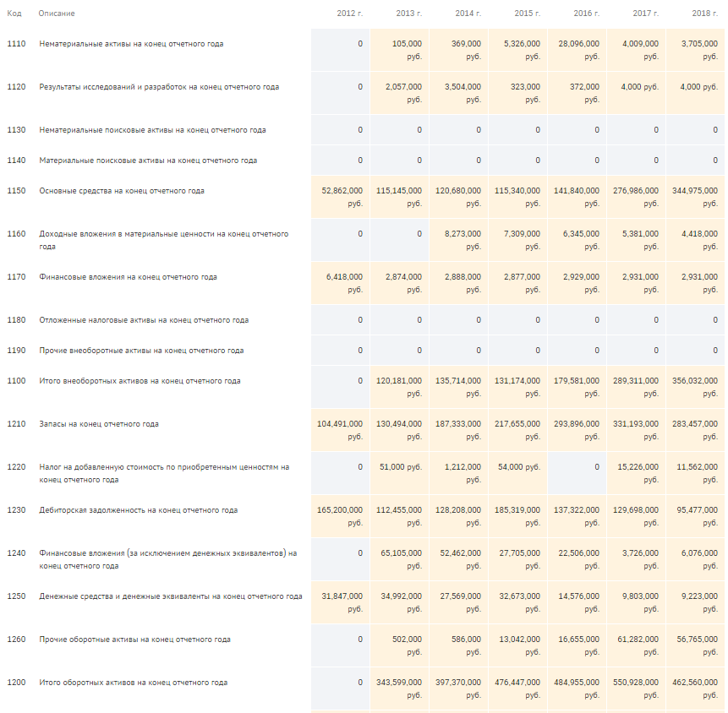
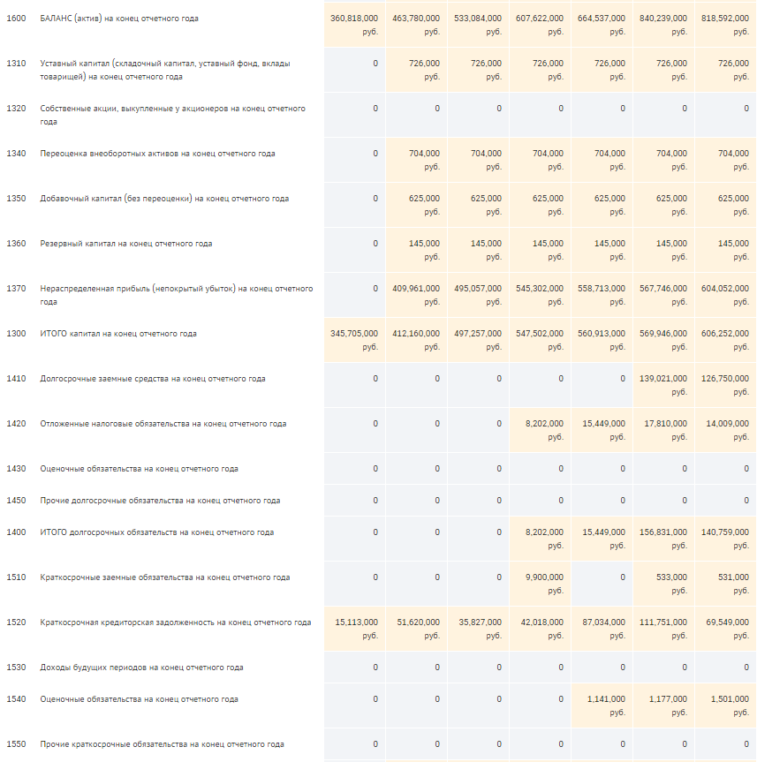
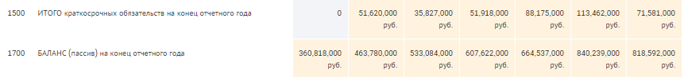

Приложение В - Отчет о финансовых результатах «МедИнж»
